

INSTITUTO POLITÉCNICO NACIONAL
​ESCUELA SUPERIOR DE CÓMPUTO
​
ESCOM

Trabajo Terminal
​
​“APLICACIÓN WEB PARA PADRES Y/O TUTORES: CONCIENTIZACIÓN Y PREVENCIÓN DE RIESGOS DIGITALES EN NIÑOS DE ENTRE 6 Y 12 AÑOS”
2026-A097
​ ​ ​Presentan
Martínez López Gerardo Esteban
Núñez Martinez Miguel Ángel
​Directora
Patricia Escamilla Miranda



INSTITUTO POLITÉCNICO NACIONAL
ESCUELA SUPERIOR DE CÓMPUTO
SUBDIRECCIÓN ACADÉMICA

No de TT:2026-A097 Fecha de presentación de TT-II
Documento Técnico
“APLICACIÓN WEB PARA PADRES Y/O TUTORES: CONCIENTIZACIÓN Y PREVENCIÓN DE RIESGOS DIGITALES EN NIÑOS DE ENTRE 6 Y 12 AÑOS”
Presentan
Martínez López Gerardo Esteban¹
Núñez Martinez Miguel Ángel²
Directora
Patricia Escamilla Miranda

¹gmartinezl2102@alumno.ipn.mx
²mnunezm2100@alumno.ipn.mx

Resumen
Este proyecto plantea la creación de una aplicación web didáctica e interactiva, pensada para padres y tutores: busca sensibilizar y evitar los peligros digitales que afrontan los niños de 6 a 12 años en sitios como videojuegos, redes sociales y plataformas de streaming.
La herramienta incluirá módulos de aprendizaje, una prueba inicial para medir conocimientos, y un chatbot, con el fin de evaluar el nivel de los padres; así, generará caminos personalizados de revisión. Además, proveerá materiales útiles, manuales para controles parentales y ejemplos reales, que promuevan una vigilancia responsable del acceso a internet y los aparatos.
El sistema aspira a fortalecer a los padres con formación digital y herramientas tecnológicas simples: contribuye al bienestar y la protección de los menores en espacios como Roblox, Minecraft, TikTok, Discord, Instagram, YouTube y Twitch.

CARTA RESPONSIVA
Que otorga visto bueno y avala la conclusión de documentación del Trabajo Terminal bajo los lineamientos establecidos por la Comisión Académica de Trabajos Terminales (CATT)
CDMX a 10 de diciembre de 2026
M. EN C. IVAN GIOVANNI MOSSO GARCÍA
PRESIDENTE DE LA COMISIÓN ACADÉMICA DE TRABAJOS TERMINALES
P R E S E N T E
EN ATENCIÓN A:
M. EN E. ELIA TZINDEJHÉ RAMÍREZ MARTÍNEZ
SECRETARIA EJECUTIVA
Por medio de la presente, se informa que el Trabajo Terminal Núm. | 2026-A097
Que lleva por Título: | APLICACIÓN WEB PARA PADRES Y/O TUTORES: CONCIENTIZACIÓN Y PREVENCIÓN DE RIESGOS DIGITALES EN NIÑOS DE ENTRE 6 Y 12 AÑOS
Fue concluido satisfactoriamente por:
Martínez López Gerardo Esteban
Núñez Martinez Miguel Ángel
Se avala que la documentación entregada mediante discos en formato DVD fue revisada de manera precisa y exhaustiva con el propósito de asegurar que los avances desarrollados bajo la supervisión de quien o quienes suscriben, hayan cumplido con lo planteado en el protocolo original, así como en lo establecido por el Documento Rector de Operación y Evaluación para los Trabajos Terminales de la ESCOM.

ATENTAMENTE
“LA TÉCNICA AL SERVICIO DE LA PATRIA”

_______________________________
(Nombre completo y
Firma) Directora

Palabras clave:
Aplicación web educativa, Riesgos digitales, Seguridad en internet, Ciberacoso, Control parental, Padres y tutores, Niños de 6 a 12 años, Chatbot educativo, Prevención de riesgos en línea.

Advertencia

“Este documento contiene información desarrollada por la Escuela Superior de Cómputo del Instituto Politécnico Nacional, a partir de datos y documentos con derecho de propiedad y por lo tanto, su uso quedará restringido a las aplicaciones que explícitamente se convengan.”
La aplicación no convenida exime a la escuela su responsabilidad técnica y da lugar a las consecuencias legales que para tal efecto se determinen.
Información adicional sobre este reporte técnico podrá obtenerse en:
La Subdirección Académica de la Escuela Superior de Cómputo del Instituto Politécnico Nacional, situada en Av. Juan de Dios Bátiz s/n Teléfono: 57296000, extensión 52000

Agradecimientos
El equipo extiende un sincero agradecimiento al Instituto Politécnico Nacional y a la Escuela Superior de Cómputo (ESCOM), instituciones que han sido fundamentales en nuestra formación profesional. Su guía académica, apoyo institucional y las herramientas proporcionadas hicieron posible el desarrollo y culminación de este proyecto.
Nuestro más sincero y profundo agradecimiento a Patricia Escamilla Miranda, por su invaluable guía, paciencia y conocimientos brindados a lo largo de este proyecto. Sus acertadas observaciones fueron fundamentales para la culminación de este trabajo.
A nuestras familias. Su abrazo incondicional fue el suelo firme que pisamos en los momentos de duda y la alegría que celebró cada avance. Este logro, que hoy vemos culminado, lleva la huella imborrable de su amor y apoyo infinito.
A la sinergia invaluable de compañeros, la inspiración de nuestros docentes y la complicidad de nuestros amigos. Cada conversación, cada idea compartida y cada palabra de aliento se entrelazaron para convertirse en parte fundamental de este proyecto

ÍNDICE
Introducción 14
Capítulo 1: Problemática 15
1.1 Justificación 15
1.2 Propuesta de solución 16
1.3 Objetivos 16
1.3.1 Objetivo general: 16
1.3.2 Objetivos específicos: 16
1.4 Estado del Arte 17
1.5 Delimitación del Proyecto 19
Capítulo 2: Marco Teórico 21
2.1 El Impacto de Internet y los Videojuegos en el Desarrollo Infantil 21
2.2 Los Riesgos Asociados al Uso de Redes Sociales 21
2.3 Estrategias de Protección y Uso Responsable de Internet 21
2.4 El Rol de los Padres en la Protección Digital 22
2.5 El Efecto de los Videojuegos en la Educación y el Rendimiento Académico 22
2.6 Videojuegos y el Desarrollo de Habilidades Cognitivas 22
2.7 Desigualdades en el Acceso a Herramientas de Protección Digital 23
2.8 El Papel de la Educación Formal en la Seguridad Digital 23
2.9 La Evolución de las Normativas sobre la Protección Digital Infantil 23
2.10 Grooming: Riesgo Digital en Línea 24
2.11 Aplicación Web 24
2.12 Aplicación Web Interactiva 24
2.13 Lenguajes de Programación para el Desarrollo Web 25
2.14 Bases de Datos 25
2.14.1 Justificación de la Elección (MongoDB) 26
2.15 Herramientas de Desarrollo 26
2.16 Seguridad en la Aplicación Web 26
2.17 Diseño Responsivo 27
2.18 Experiencia de Usuario (UX) y Diseño de Interfaz (UI) 27
2.19 Riesgos en plataformas de streaming (YouTube y Twitch) 27
2.20 Alfabetización Digital Parental 28
2.21 Marco Normativo sobre la Protección Digital Infantil en México 28
2.22 Glosario de Términos Técnicos 29
Capítulo 3: Análisis de sistema 30
3.1 Metodología 30
3.1.1 Justificación de metodología 30
3.1.1 Justificación y Organización del Equipo 31
3.1.2 Estructura de Sprints y Entregables 31
3.1.2 Conclusión metodológica: 33
3.2 Requerimientos de Usuario y del Sistema 33
3.2.1 Requerimientos de Usuario (RU) 33
3.2.2 Requerimientos del Sistema (RS) 34
3.3 Requerimientos Funcionales 34
3.4 Requerimientos No Funcionales 35
3.5 Requerimientos Técnicos (RT) 36
3.6 Reglas de Negocio 37
3.6.1 Tabla de Reglas de Negocio 37
3.6.2 Observaciones generales 38
3.6.3 Modelo de protección de datos personales 39
3.7 Análisis de Riesgos y Estrategias de Mitigación 41
3.7.1 Clasificación de riesgos 43
3.7.2 Estrategias generales de mitigación 43
3.8 Análisis de Factibilidad 43
Capítulo 4: Diseño del Sistema 45
4.1 Arquitectura inicial del sistema 45
4.2 Diseño Detallado de la Arquitectura del Sistema 45
4.2.1 Diagrama de Arquitectura Lógica de Tres Capas 45
4.2.2 Diagrama de Componentes y Despliegue del Sistema 50
4.3 Diseño de diagramas de flujos de datos 52
4.4 Casos de Uso del Sistema 56
4.4.1 Matriz de trazabilidad de requerimientos 59
4.5 Diagramas de Secuencia (Diagramas de Flujo Detallado) 60
4.5.1 DS-01: Autenticación de Usuarios (CU1) 60
4.5.2 DS-02: Consulta en el Chatbot (CU2) 61
4.5.3 DS-03: Consultar Contenido Educativo (CU5/CU6) 61
4.5.4 DS-04: Acreditación y Repaso de Módulo 62
4.6 Creación de las funcionalidades (backlog) 62
4.6.1 Backlog inicial 62
4.7 Pila Tecnológica Elegida 64
4.8 Diseño de la Base de Datos 66
4.8.1 Diseño de diagramas de clase 66
4.8.2 Definición de la Estructura de Base de Datos (MongoDB Schema) 67
4.8.3 Lineamientos de modelado 67
4.8.4 Catálogo de colecciones 67
4.8.5 Esquemas por colección (JSON Schema-like) 68
4.8.6 Relaciones lógicas (referencias) 72
4.8.7 Reglas de validación y negocio 72
4.9 Plan de Pruebas del Sistema 73
4.9.1 Objetivos del plan de pruebas 73
4.9.2 Criterios de aceptación 74
4.9.3 Plan de pruebas por módulo 74
4.9.4 Estrategia de ejecución 75
4.9.5 Métricas de calidad 75
4.10 Métricas de Evaluación e Impacto del Sistema 75
4.10.1 Métricas técnicas 75
4.10.2 Métricas funcionales 76
4.10.3 Métricas de impacto educativo 77
4.10.4 Interpretación y propósito de las métricas 77
4.11 Prototipos Visuales y Wireframes de la Aplicación 78
4.11.1 Herramientas utilizadas 78
4.11.2 Estructura general de la interfaz 78
4.11.3 Ejemplos de pantallas (wireframes) 79
4.11.4 Principios de diseño aplicados 84
4.11.5 Conclusión de diseño visual 84
Capítulo 5: Gobierno de tecnologías de la información y caso de negocio del proyecto 85
5.1 Gobierno de Tecnologías de la Información (IT Governance) 85
5.2 Objetivos del Gobierno de TI en el Proyecto 85
5.3 Estructura de Gobierno y Roles 86
5.4 Marco Normativo y Estándares Internacionales 86
5.5 Caso de Negocio (Business Case) 87
5.5.1 Justificación Social y Tecnológica 87
5.5.2 Beneficios Esperados 87
5.5.3 Indicadores de Éxito 87
5.6 Gestión de Riesgos y Continuidad 87
5.7 Valor Tecnológico y Madurez del Proyecto 88
5.8 Análisis de Costos y Recursos del Proyecto 88
5.8.1 Categorización de costos 88
5.8.2 Costos intangibles 89
5.8.3 Viabilidad económica 89
5.9 Estado Financiero del Proyecto 89
5.9.1 Inversión Inicial 89
5.9.2 Depreciación del equipo de cómputo 90
5.9.3 Costos Operativos 90
5.9.4 Costos Indirectos 91
5.9.5 Estado Financiero Consolidado 91
5.9.6 Interpretación del Estado Financiero 91
Referencias: 92

ÍNDICE DE TABLAS
Tabla 1: Herramientas de Control Parental y Educación Digital para Padres 18
Tabla 2: Glosario de Términos Técnicos 29
Tabla 3: Requerimientos de Usuario 33
Tabla 4: Requerimientos del Sistema 34
Tabla 5: Requerimientos Funcionales 34
Tabla 6: Requerimientos No Funcionales 35
Tabla 7: Requerimientos Técnicos 36
Tabla 8: Reglas de Negocio 37
Tabla 9: Matriz de riesgos del proyecto 41
Tabla 10: Arquitectura Lógica de Tres Capas 45
Tabla 11: Componentes principales del sistema 50
Tabla 12: Casos de Uso del Sistema 56
Tabla 13: Matriz de trazabilidad de requerimientos 59
Tabla 14: Backlog inicial 62
Tabla 15: Pila Tecnológica Elegida 64
Tabla 16: Catálogo de colecciones 67
Tabla 17: Objetivos del plan de pruebas 73
Tabla 18: Plan de pruebas por módulo 74
Tabla 19: Métricas técnicas 75
Tabla 20: Métricas funcionales 76
Tabla 21: Métricas de impacto educativo 77
Tabla 22: Objetivos del Gobierno de TI en el Proyecto 85
Tabla 23: Estructura de Gobierno y Roles 86
Tabla 24: Marco Normativo y Estándares Internacionales 86
Tabla 25: Beneficios Esperados 87
Tabla 26: Gestión de Riesgos y Continuidad 87
Tabla 27: Categorización de costos 88
Tabla 28: Inversión Inicial 90
Tabla 29: Costos Operativos 90
Tabla 30: Costos Indirectos 91
Tabla 31: Estado Financiero Consolidado 91

ÍNDICE DE FIGURAS
Ilustración 1: Arquitectura inicial del sistema 45
Ilustración 2: Arquitectura 3 capas (alto nivel) 48
Ilustración 3: Arquitectura 3 capas (detalle de servicios en backend) 49
Ilustración 4: Diagrama de despliegue 51
Ilustración 5: Diagrama de Flujo de Datos Nivel Cero (DFD de Contexto) 53
Ilustración 6: Diagrama e Flujo de Datos Nivel Uno (Procesos principales) 54
Ilustración 7: Diagrama e Flujo de Datos Nivel Uno – Detalle P2 (Diagnóstico y Exámenes) 55
Ilustración 8: Casos de Uso del Sistema 58
Ilustración 9: Autenticación de Usuarios 60
Ilustración 10: Consulta en el Chatbot 61
Ilustración 11: Consultar Contenido Educativo 61
Ilustración 12: Acreditación y Repaso de Módulo 62
Ilustración 13: Diseño de diagramas de clase 66
Ilustración 14: Pantalla de Registro 79
Ilustración 15: Pantalla de Inicio de Sesión 80
Ilustración 16: Pantalla de Inicio 80
Ilustración 17: Pantalla de Módulos 81
Ilustración 18: Navegación Pantalla del Módulo 81
Ilustración 19: Interfaz del Chatbot Educativo 82
Ilustración 20: Pantalla de Examen diagnóstico 82
Ilustración 21: Pantalla de resultados personalizados 83
Ilustración 22: Visualización de acreditaciones y logros 83

Introducción
En la era digital moderna, el acceso a internet, los videojuegos y las plataformas de streaming se han convertido en una parte fundamental de la vida cotidiana de los niños y adolescentes, transformando la manera en que interactúan, aprenden y se comunican. Sin embargo, este entorno digital también representa una serie de riesgos, como la exposición a contenido inapropiado, el ciberacoso y la adicción a los videojuegos, que pueden tener un impacto negativo en su desarrollo físico y emocional.
De acuerdo con la UNICEF, la exposición prolongada a ciertos contenidos digitales puede afectar el desarrollo social y emocional de los niños, mientras que el uso no supervisado de las redes sociales y plataformas de streaming aumenta la probabilidad de contacto con desconocidos o de ser víctimas de manipulación digital [1][2] HealthyChildren.org también señala que el tiempo excesivo frente a la pantalla interfiere en el rendimiento académico y en la capacidad de los menores para concentrarse y relacionarse adecuadamente fuera del entorno digital [3].
El auge de plataformas como Roblox, Minecraft, TikTok, Discord, Instagram, YouTube y Twitch ha generado nuevas formas de interacción social y entretenimiento que, aunque ofrecen beneficios educativos y recreativos, también incrementan la exposición a fenómenos como el grooming, los fraudes digitales y la monetización engañosa. La constante exposición a estándares de éxito, belleza o popularidad en redes sociales puede afectar la autoestima y bienestar psicológico de los menores, mientras que en los videojuegos o transmisiones en vivo se fomenta, en algunos casos, la competencia desmedida y el consumo no regulado de contenidos [4].
En este contexto, surge la necesidad de crear herramientas accesibles que orienten a los padres y tutores en la identificación, prevención y gestión de los riesgos digitales. Este proyecto propone el desarrollo de una aplicación web educativa e interactiva que integre un chatbot informativo, un examen diagnóstico y módulos acreditables de aprendizaje, permitiendo a los padres fortalecer sus conocimientos sobre seguridad digital infantil. La plataforma busca empoderar a los tutores con estrategias de acompañamiento y control parental que fomenten un uso responsable de los videojuegos, redes sociales y plataformas de streaming, contribuyendo al bienestar y la protección de los niños en el entorno digital contemporáneo.

Capítulo 1: Problemática
En el contexto actual, el acceso a internet y los videojuegos se han convertido en una parte integral de la vida cotidiana de los niños y adolescentes. Aunque estas tecnologías pueden ofrecer beneficios significativos, como el aprendizaje interactivo, la creatividad y la socialización, también conllevan riesgos que pueden afectar el desarrollo físico, emocional y social de los menores. La exposición a contenido inapropiado, el ciberacoso, la adicción a los videojuegos y el uso irresponsable de las redes sociales son solo algunos de los peligros a los que se enfrentan los niños en su interacción con el mundo digital.

1.1 Justificación
El uso indiscriminado de internet y videojuegos puede tener efectos negativos profundos en la salud mental y el bienestar social de los jóvenes. De acuerdo con la UNICEF, el tiempo prolongado frente a pantallas puede afectar negativamente el comportamiento y las habilidades interpersonales de los niños, promoviendo la agresividad y la dificultad para mantener relaciones interpersonales fuera de la pantalla [4]. Además, la exposición a contenidos no regulados en internet, como violencia, pornografía y acoso cibernético, aumenta el riesgo de daños emocionales y psicológicos.
Uno de los principales efectos adversos del uso excesivo de videojuegos es la disminución de la interacción social, ya que los niños pasan más tiempo jugando en línea en lugar de participar en actividades sociales o familiares. Esta desconexión social puede llevar a problemas como la ansiedad y la depresión, especialmente si los niños se sienten aislados o incapaces de interactuar fuera del entorno digital.
En este contexto, la necesidad de una solución que permita a los padres gestionar el uso de internet y videojuegos de manera segura se vuelve crucial. La falta de herramientas adecuadas para monitorear y educar a los niños sobre los riesgos digitales contribuye a una mayor exposición a estos peligros. Los niños son especialmente vulnerables a los efectos negativos de las redes sociales, ya que la comparación constante con otros usuarios puede influir en su autoestima y bienestar psicológico [5].
Por lo tanto, es fundamental ofrecer a los padres y educadores los recursos necesarios para que puedan identificar y mitigar los riesgos asociados al uso de internet y videojuegos. Este proyecto propone una aplicación web interactiva, empoderando a los padres para que jueguen un rol activo en la protección de sus hijos. La implementación de este sistema busca no solo abordar los riesgos inmediatos, sino también fomentar un entorno digital más seguro y responsable para los menores.
Asimismo, el auge de las redes sociales y las plataformas de streaming ha incrementado la exposición de los menores a nuevos tipos de riesgos digitales, entre los que destacan la monetización engañosa, la viralización de contenido inapropiado y la falta de control parental en entornos de video en vivo.
En plataformas como YouTube y Twitch, los niños pueden acceder a transmisiones o canales que promueven comportamientos riesgosos, desafíos inadecuados o publicidad no regulada.
Esta realidad refuerza la necesidad de contar con herramientas tecnológicas educativas que guíen a los padres en la identificación y prevención de estos riesgos emergentes, complementando así los esfuerzos de seguridad digital en redes sociales y videojuegos.

1.2 Propuesta de solución
La solución propuesta consiste en el desarrollo de una plataforma web interactiva que proporcione recursos educativos y herramientas prácticas para los padres y tutores. Esta plataforma incluirá un chatbot interactivo que brindará consejos y estrategias para un uso responsable de internet y videojuegos, así como un examen diagnóstico que permitirá a los padres evaluar el nivel de seguridad en línea de sus hijos. Además, la plataforma contará con casos prácticos y ejemplos de situaciones reales, que ayudarán a los padres a entender mejor los riesgos y a tomar decisiones informadas sobre cómo supervisar y guiar el uso de las tecnologías por parte de sus hijos.

1.3 Objetivos

1.3.1 Objetivo general:
Desarrollar una Aplicación Web Interactiva y Educativa dirigida a padres y/o tutores, utilizando una metodología ágil, con el fin de implementar módulos de aprendizaje acreditables que permitan enseñar, evaluar y validar el conocimiento sobre la prevención y gestión de riesgos digitales específicos (como ciberacoso y grooming), proporcionando rutas personalizadas de estudio y herramientas efectivas de control parental.

1.3.2 Objetivos específicos:
1. Diseñar la Estructura de Cursos y Contenido: Crear módulos de aprendizaje temáticos que integren contenido visual, textual, y guías prácticas, asegurando la presentación organizada y efectiva de la información.
2. Proporcionar estrategias de control parental personalizadas: Ofrecer guías y consejos prácticos sobre cómo los padres pueden implementar herramientas de control parental en dispositivos y plataformas de sus hijos.
3. Implementar un Sistema de Evaluación y Acreditación: Desarrollar exámenes por módulo que permitan a los padres acreditar el conocimiento adquirido, marcando el curso como "Completado" solo después de aprobar el examen.
4. Generar Rutas de Repaso Personalizadas: Al fallar en un examen de módulo, el sistema debe proporcionar retroalimentación y recomendar automáticamente la revisión de temas específicos donde el usuario demostró debilidad, optimizando el proceso de aprendizaje.
5. Diseñar un chatbot educativo: Implementar un asistente virtual experto (Guardián Virtual) basado en Inferencia de Inteligencia Artificial Generativa (LLM), capaz de proporcionar orientación contextual, empática y personalizada sobre riesgos digitales, simulando una interacción humana experta para guiar a los padres en la toma de decisiones preventivas.
6. Incorporar casos reales y testimonios: Añadir una sección con historias reales de padres y niños.
7. Implementar un sistema de monitoreo de progreso que permita visualizar el avance de los padres en los cursos y módulos.

1.4 Estado del Arte
En los últimos años, ha aumentado significativamente el desarrollo de herramientas orientadas a apoyar a los padres en la supervisión del uso de internet, videojuegos y plataformas digitales por parte de los menores. Diversas investigaciones han demostrado que los sistemas de monitoreo parental y los programas educativos dirigidos a padres pueden mejorar la mediación parental y reducir los riesgos digitales en niños y adolescentes. Estudios recientes señalan que las intervenciones educativas aplicadas a padres incrementan sus prácticas de supervisión y fortalecen la protección digital del menor [1][2][3].
Entre las herramientas más difundidas se encuentran los controles parentales nativos incluidos en sistemas operativos, navegadores o consolas de videojuegos. Estas herramientas permiten filtrar contenido, bloquear sitios específicos, limitar el tiempo de pantalla y establecer perfiles según la edad del niño. Los controles parentales modernos permiten a los padres gestionar categorías de contenido, establecer horarios y monitorear la actividad mientras fomentan hábitos saludables en línea [5].
Al mismo tiempo, varias aplicaciones comerciales han desarrollado modelos de supervisión avanzados. Plataformas como Canopy y Norton Family integran filtrado web, monitoreo de historial, seguimiento de tiempo de uso y sistemas de alertas para informar a los padres sobre actividades potencialmente riesgosas. Estas aplicaciones también permiten establecer parámetros personalizados para cada menor, proporcionando un mayor grado de control y seguimiento del comportamiento digital familiar.
Por otro lado, investigaciones académicas recientes analizan cómo la monitorización digital parental y la supervisión tecnológica impactan en el bienestar emocional y el comportamiento de los menores. Una línea de estudio sugiere que la supervisión técnica debe equilibrarse con la autonomía del menor para evitar efectos contraproducentes, ya que un control excesivo puede deteriorar la confianza o generar resistencia hacia las reglas digitales familiares [4].
Asimismo, otras investigaciones alertan sobre los riesgos relacionados con la privacidad del uso de aplicaciones de control parental. Algunos estudios han detectado vulnerabilidades, transmisiones de datos sin cifrado o prácticas de recopilación excesiva de información en ciertas apps de monitoreo, lo que plantea la necesidad de soluciones más transparentes y seguras [6].
En este sentido, las soluciones más recientes buscan integrar plataformas educativas dirigidas a padres, recursos didácticos, evaluaciones del nivel de riesgo y modelos de recomendación personalizados basados en los hábitos digitales del hogar. Sin embargo, la mayoría de estas aplicaciones están orientadas a Estados Unidos y Europa, dejando una brecha importante en contextos latinoamericanos donde el acceso, la alfabetización digital y la disponibilidad de herramientas educativas contextualizadas es limitada.
Por ello, este proyecto propone una aplicación web educativa, interactiva y accesible, diseñada específicamente para padres y tutores de niños de 6 a 12 años, que integra contenidos pedagógicos, exámenes diagnósticos, módulos educativos y un chatbot de orientación. Con ello, se busca cubrir la brecha existente entre las soluciones de control parental centradas únicamente en filtros o restricciones, y la necesidad de ofrecer formación digital contextualizada, comprensible y práctica para las familias.
Tabla 1: Herramientas de Control Parental y Educación Digital para Padres
Herramienta | Tipo | Funciones principales | Ventajas | Limitaciones | Público objetivo
Norton Family | Control Parental | Monitoreo web, límites de tiempo, reportes de actividad, bloqueo de contenido | Fácil de usar, reportes detallados | No incluye educación para padres, enfoque más restrictivo | Familias con hijos 8–17 años
Qustodio | Control Parental | Filtros de contenido, monitoreo de llamadas, geolocalización, reportes | Muy completo, multiplataforma | Versión gratuita limitada, costo elevado | Padres con varios dispositivos
Google Family Link | Control Parental | Control de apps, tiempo de pantalla, filtros de contenido de Google | Integrado en Android, gratuito | No evalúa riesgos, educación muy limitada | Niños que usan Android/Chromebooks
Canopy | Control Parental (filtrado avanzado IA) | Detección de contenido inapropiado mediante IA, alertas, bloqueo | Filtro inteligente muy preciso | No ofrece módulos educativos | Familias que priorizan evitar contenido explícito
Bark | Supervisión + Alertas | Detección de cyberbullying, sexting, riesgos emocionales; análisis de mensajes | Foco en bienestar emocional, alertas automatizadas | No ofrece módulos educativos, requiere acceso a apps del hijo | Adolescentes y preadolescentes
Educatolerancia | Plataforma Educativa | Guías, recursos, material didáctico sobre convivencia digital | Educación accesible, enfoque formativo | No monitorea ni bloquea | Padres y docentes
Common Sense Media | Plataforma Educativa | Reseñas de apps/juegos, guías, consejos de seguridad | Muy confiable, actualizada | No es interactiva ni personalizada | Padres que buscan orientación
StopBullying.gov | Guía Educativa | Material oficial sobre acoso y prevención | Autoridad oficial, recursos sólidos | No es plataforma digital, solo contenido | Padres y escuelas

1.5 Delimitación del Proyecto
Para garantizar un alcance específico y funcional, la investigación y el desarrollo de la plataforma se delimitan a tres ámbitos principales de exposición digital en los menores:
- Videojuegos en línea: Roblox y Minecraft.
Estas plataformas presentan altos niveles de interacción social entre menores y desconocidos, microtransacciones y exposición a contenido no regulado. De acuerdo con UNICEF y HealthyChildren.org, el tiempo excesivo en estos entornos puede afectar la conducta, el rendimiento académico y el desarrollo emocional de los niños [1][3].
- Redes sociales: TikTok, Discord e Instagram.
Son medios de comunicación populares entre los menores que los exponen a riesgos como el ciberacoso, la pérdida de privacidad, los desafíos virales peligrosos y la manipulación emocional. Estos problemas se agravan por la falta de control parental y la alta dependencia de la validación social.
- Plataformas de streaming: YouTube y Twitch.
Representan espacios donde los menores consumen transmisiones y videos en vivo, frecuentemente con contenidos inapropiados, estafas o incentivos de monetización engañosa. La exposición prolongada a estos medios puede influir en su comportamiento, generar adicción digital o promover modelos de consumo inadecuados [2][4].
El alcance funcional del sistema contempla la creación de tres cursos acreditables, uno por cada ámbito mencionado, integrando módulos temáticos, exámenes de diagnóstico, rutas de repaso y un chatbot educativo contextualizado.
De esta manera, la aplicación abordará únicamente los riesgos digitales más relevantes y frecuentes en estos entornos:
ciberacoso, privacidad, grooming, contenido inapropiado, monetización, tiempo de pantalla y fraudes.
Asimismo, se delimita el desarrollo técnico al uso de una arquitectura web basada en MERN (MongoDB, Express, React y Node.js), con almacenamiento en una base de datos NoSQL (MongoDB) y un enfoque educativo orientado a la prevención, no al control o monitoreo en tiempo real.

Capítulo 2: Marco Teórico

2.1 El Impacto de Internet y los Videojuegos en el Desarrollo Infantil
El acceso a internet y la interacción con videojuegos se han integrado profundamente en la vida cotidiana de los niños y adolescentes. Aunque este acceso constante ofrece oportunidades para el desarrollo cognitivo y social, también presenta riesgos significativos. El uso excesivo o descontrolado de los videojuegos puede derivar en conductas agresivas, aislamiento social y dependencia tecnológica, impactando negativamente el desarrollo de habilidades de socialización fuera de los entornos digitales [7].
En particular, los videojuegos violentos o altamente adictivos pueden alterar el bienestar emocional de los menores. HealthyChildren.org señala que el tiempo excesivo frente a la pantalla está relacionado con un aumento de trastornos de conducta, problemas en el rendimiento académico y dificultades en las interacciones sociales fuera del ámbito digital. El Espectador también resalta que los videojuegos en línea, especialmente aquellos con contenido violento o competitivo, pueden generar actitudes agresivas y problemas de convivencia, afectando el comportamiento tanto en el hogar como en la escuela [8].
Además, el acceso a internet puede exponer a los menores a contenidos inapropiados, como material pornográfico, violencia y acoso en línea. Kids Mental Health Foundation advierte que los niños que pasan demasiado tiempo en redes sociales tienden a sufrir problemas de autoestima debido a la comparación constante con otros usuarios, lo que puede desencadenar trastornos emocionales como ansiedad y depresión [9]. Asimismo, Gaptain destaca que los menores, al estar expuestos a interacciones no supervisadas, corren el riesgo de ser víctimas de ciberacoso o manipulaciones digitales [10].

2.2 Los Riesgos Asociados al Uso de Redes Sociales
Las redes sociales, aunque ofrecen oportunidades para la socialización y el aprendizaje, traen consigo riesgos significativos. UNICEF México señala que los niños y adolescentes son especialmente vulnerables al ciberacoso y la manipulación de información en estas plataformas, lo que puede afectar su salud mental y emocional. La exposición a estándares de belleza poco realistas y la constante presión por obtener validación en línea son factores que deterioran la salud mental de los jóvenes.
El ciberacoso, la exposición a comportamientos negativos en línea y la necesidad constante de validación social son algunos de los problemas más frecuentes que enfrentan los menores. Este problema se agrava por la falta de supervisión y control por parte de los padres o cuidadores. Además, el acceso a contenido inapropiado sin filtros adecuados puede causar un daño irreversible en el desarrollo emocional de los menores. Wikipedia también confirma que los adolescentes son particularmente vulnerables al ciberacoso, lo que puede tener efectos devastadores como baja autoestima o incluso el suicidio en casos extremos [11].

2.3 Estrategias de Protección y Uso Responsable de Internet
Para mitigar los riesgos digitales, es fundamental que los padres se involucren activamente en la gestión del tiempo frente a las pantallas y la supervisión de las actividades en línea de sus hijos. Una de las estrategias más efectivas es el establecimiento de reglas claras sobre el uso de internet y dispositivos electrónicos, como limitar el tiempo de pantalla, supervisar los contenidos que consumen los menores y educar sobre los riesgos del ciberacoso y la exposición a contenido dañino. Save the Children recomienda que los padres trabajen estrechamente con sus hijos para definir límites saludables para el uso de la tecnología, promoviendo una educación en línea equilibrada y responsable [12].
Además, las plataformas deben proporcionar herramientas educativas que ayuden a los padres a comprender los riesgos asociados al uso de la tecnología, promoviendo un uso responsable y consciente de internet. Un ejemplo de estas herramientas es el chatbot interactivo, que, según el proyecto propuesto, permitirá a los padres obtener consejos sobre cómo proteger a sus hijos en el entorno digital y cómo gestionar el tiempo de pantalla de manera saludable. Internet Matters resalta la importancia de incorporar herramientas interactivas como estas para ayudar a los padres a ser más proactivos en la protección digital de sus hijos [13].

2.4 El Rol de los Padres en la Protección Digital
Los padres juegan un papel crucial en la protección digital de sus hijos. UNICEF subraya que es necesario que los padres desarrollen habilidades para manejar las tecnologías y supervisar el uso de las plataformas digitales de sus hijos, proporcionándoles un entorno seguro en el que puedan explorar y aprender. A través de la educación, los padres pueden enseñar a los niños a identificar y evitar los peligros en línea, como el ciberacoso, el contacto con extraños y la exposición a material inapropiado.
Es fundamental que los padres mantengan un diálogo abierto con sus hijos sobre sus actividades en línea, lo que les permitirá comprender mejor los riesgos y actuar de manera proactiva en caso de que surja algún problema. Además, el uso de controles parentales y herramientas de monitoreo digital puede facilitar la supervisión de las actividades de los niños en internet. Gaptain recomienda el uso de aplicaciones que permitan a los padres controlar las interacciones de sus hijos con extraños y el contenido al que acceden, asegurando que solo se expongan a información adecuada para su edad.

2.5 El Efecto de los Videojuegos en la Educación y el Rendimiento Académico
El impacto de los videojuegos no solo se extiende al comportamiento social y emocional de los niños, sino también a su rendimiento académico. La American Academy of Pediatrics señala que el tiempo excesivo dedicado a los videojuegos puede interferir en las actividades escolares de los niños [14]. Cuando los menores pasan muchas horas frente a la pantalla, su tiempo de estudio y la calidad de sus tareas académicas pueden verse seriamente afectados, lo que resulta en un bajo rendimiento escolar. Además, OECD destaca que el consumo desmedido de medios digitales, incluidos los videojuegos, puede llevar a una reducción en las horas dedicadas al sueño, lo que impacta negativamente en la concentración y el aprendizaje de los estudiantes [15].

2.6 Videojuegos y el Desarrollo de Habilidades Cognitivas
A pesar de los riesgos, los videojuegos también pueden tener efectos positivos si se juegan de manera moderada y con un propósito educativo. La Kaiser Family Foundation sostiene que algunos videojuegos, especialmente aquellos diseñados para ser educativos, pueden mejorar habilidades cognitivas en los niños, como la resolución de problemas, la toma de decisiones y la coordinación mano-ojo [16]. En un estudio realizado por Livingstone et al., se encontró que los videojuegos pueden ser una herramienta efectiva para el desarrollo de habilidades de pensamiento estratégico, trabajo en equipo y la capacidad de adaptación a nuevas situaciones, especialmente en títulos que requieren cooperación o enfrentamientos mentales [17].
Sin embargo, la clave está en la moderación y en elegir videojuegos que ofrezcan beneficios educativos y que no refuercen conductas violentas o competitivas. Los videojuegos pueden ser una excelente forma de aprender y practicar habilidades cognitivas, siempre y cuando se utilicen como parte de una rutina equilibrada, que incluya otras actividades enriquecedoras fuera de la pantalla.

2.7 Desigualdades en el Acceso a Herramientas de Protección Digital
El acceso a herramientas de protección digital no es equitativo, lo que puede aumentar las desigualdades en cuanto a la seguridad en línea de los menores. Los niños de hogares con menos recursos tienden a tener un acceso limitado a herramientas como los controles parentales y el monitoreo de actividades digitales, lo que aumenta su vulnerabilidad a los peligros en línea. Este desajuste en el acceso a recursos tecnológicos puede resultar en una mayor exposición a riesgos como el ciberacoso, la adicción a los videojuegos y el acceso a contenido inapropiado sin supervisión adecuada.
OECD destaca que las políticas de protección digital deben ser accesibles para todos los niños, independientemente de su nivel socioeconómico. A medida que la tecnología continúa evolucionando, se hace necesario que los gobiernos y las organizaciones educativas implementen medidas inclusivas para garantizar que todos los menores tengan el mismo nivel de protección en el entorno digital, y que las herramientas de monitoreo y seguridad sean accesibles a familias con bajos recursos.

2.8 El Papel de la Educación Formal en la Seguridad Digital
La educación formal juega un rol crucial en la preparación de los niños y adolescentes para navegar de manera segura por el entorno digital. Las escuelas deben integrar programas educativos sobre seguridad en línea y el uso responsable de internet en su currículum. Esto incluiría enseñar a los estudiantes sobre los peligros del ciberacoso, la importancia de la privacidad en línea y cómo reconocer contenido inapropiado. Se entiende la necesidad de que los programas educativos se adapten a la era digital, incorporando el conocimiento de herramientas digitales de manera que los niños no solo sean consumidores, sino también usuarios críticos y responsables de las tecnologías. Algunos países han implementado programas de educación digital en las aulas, donde los estudiantes aprenden no solo habilidades técnicas, sino también aspectos éticos relacionados con el uso de internet y redes sociales.

2.9 La Evolución de las Normativas sobre la Protección Digital Infantil
A medida que los riesgos digitales se han vuelto más evidentes, muchos países han comenzado a implementar y actualizar sus normativas para proteger a los menores en el ámbito digital. Save the Children subraya que, si bien algunos avances se han logrado, muchos gobiernos aún carecen de leyes adecuadas para regular el contenido en línea accesible para los menores. La legislación, en particular sobre la privacidad en línea y el manejo de datos de los niños, se encuentra en proceso de evolución para adaptarse a los rápidos cambios tecnológicos.
La necesidad de normativas internacionales que protejan la privacidad y seguridad de los menores en internet es fundamental. Dado que los niños están expuestos a plataformas digitales de alcance global, las políticas nacionales deben alinearse con los estándares internacionales para garantizar la coherencia en la protección de los menores a nivel mundial.

2.10 Grooming: Riesgo Digital en Línea
El grooming es un proceso mediante el cual un adulto establece una relación de confianza con un menor, generalmente a través de internet, con el objetivo de manipularlo para que realice actos sexuales o comparta material sexual explícito. Este proceso puede ocurrir principalmente en plataformas como redes sociales, aplicaciones de mensajería o videojuegos en línea, donde los menores interactúan con extraños sin el conocimiento o la supervisión de sus padres. Los agresores, en muchos casos, se hacen pasar por personas de confianza para ganarse la confianza del menor y obtener información personal o solicitarle contenido sexual explícito.
Según Childline, el grooming puede tener efectos devastadores en el desarrollo emocional de los menores, alterando su autoestima y su capacidad para establecer relaciones saludables con otros. El grooming también puede generar una sensación de vulnerabilidad e inseguridad en el menor, afectando su bienestar emocional de forma profunda. A medida que los menores se sienten más cómodos con estos adultos, su vulnerabilidad aumenta, lo que permite que los agresores obtengan más control sobre ellos [18].
El Gobierno de México también subraya la creciente prevalencia del grooming en plataformas digitales, destacando que los menores pueden ser fácilmente manipulados y explotados debido a la falta de supervisión parental. La intervención temprana es crucial para prevenir este tipo de abuso, y el gobierno recomienda que los padres y educadores estén atentos a las señales de grooming, como cambios en el comportamiento o en las actividades online de los menores. Es esencial que los niños y adolescentes sean educados sobre los riesgos del contacto con extraños en línea y sobre cómo proteger su privacidad digital [19].

2.11 Aplicación Web
Una aplicación web es un tipo de software que se ejecuta en un navegador web, sin necesidad de ser instalado en el dispositivo del usuario. Las aplicaciones web pueden ser accedidas desde cualquier dispositivo que tenga acceso a internet y un navegador compatible, lo que las hace muy accesibles, fáciles de actualizar y mantener [20]. A diferencia de las aplicaciones tradicionales que deben ser instaladas, las aplicaciones web pueden ser utilizadas de inmediato desde cualquier lugar con conexión a internet. Además, este tipo de aplicaciones permiten que las actualizaciones se realicen de manera centralizada, sin que el usuario tenga que hacer nada. Esto las convierte en una opción ideal para proyectos que buscan un acceso universal y actualización constante [21].

2.12 Aplicación Web Interactiva
Una aplicación web interactiva es una plataforma en línea que permite a los usuarios interactuar con los elementos del sistema de forma dinámica. A través de esta interacción, los usuarios pueden modificar datos, realizar acciones, recibir respuestas en tiempo real o participar en actividades como responder cuestionarios o completar formularios [22]. La principal característica de una aplicación web interactiva es la capacidad de actualizar el contenido y la interfaz sin necesidad de recargar la página. Esto proporciona una experiencia de usuario fluida y atractiva, mejorando la usabilidad y la eficiencia del sistema [23].

2.13 Lenguajes de Programación para el Desarrollo Web
El desarrollo de una aplicación web involucra varios lenguajes de programación, que se utilizan tanto en el frontend (la parte visible de la aplicación) como en el backend (la lógica y el procesamiento del servidor) [24]:
- Frontend: Se refiere a la parte con la que los usuarios interactúan directamente. Los lenguajes más comunes son:
  - HTML (HyperText Markup Language): Utilizado para estructurar y organizar el contenido de la página web.
  - CSS (Cascading Style Sheets): Se emplea para estilizar el contenido, es decir, para controlar los colores, fuentes, disposiciones y otros elementos visuales.
  - JavaScript: Lenguaje de programación que permite crear interactividad en la página, como la manipulación de elementos en la interfaz, la validación de formularios y la interacción con el servidor.
- Backend: Se refiere a la parte del sistema que gestiona las solicitudes del usuario, las interacciones con la base de datos y el procesamiento de la información:
  - Node.js: Un entorno de ejecución de JavaScript en el servidor que permite crear aplicaciones rápidas y escalables.
  - Python: Usado en combinación con frameworks como Flask o Django para manejar la lógica del servidor y las interacciones con la base de datos.

2.14 Bases de Datos
Las bases de datos se utilizan para almacenar y organizar grandes volúmenes de información de manera eficiente [25]. En aplicaciones web, se pueden utilizar diferentes tipos de bases de datos:
- Relacionales: Utilizan tablas y relaciones entre ellas. Ejemplos comunes son MySQL y PostgreSQL.
- No relacionales: No requieren una estructura rígida de tablas, lo que las hace más flexibles para ciertos tipos de datos. Ejemplos de bases de datos no relacionales son Firebase y MongoDB.
El desarrollo de la aplicación web requiere una base de datos flexible para manejar tanto los datos estructurados (perfiles de usuario) como el contenido semi-estructurado y el sistema de cursos.
Si bien existen opciones Relacionales (como MySQL o PostgreSQL) que utilizan una estructura rígida de tablas, la naturaleza del proyecto exige una mayor flexibilidad para la gestión de contenidos educativos y los resultados variables del examen.
Por lo tanto, la elección de diseño es una base de datos No Relacional (NoSQL), específicamente MongoDB.

2.14.1 Justificación de la Elección (MongoDB)
La elección de MongoDB se fundamenta en los siguientes puntos, que se alinean con los requerimientos funcionales y no funcionales (RNF) del proyecto:
- Flexibilidad del Esquema: MongoDB, como base de datos NoSQL, utiliza documentos JSON. Esto es ideal para el nuevo diseño de cursos y módulos de aprendizaje, donde el contenido (Article) puede variar mucho en estructura (texto, videos, enlaces) sin necesidad de reestructurar todo el esquema, optimizando la gestión de la Base de Conocimiento (como se ve en la colección Articles ).
- Escalabilidad (RNF6): Las bases de datos NoSQL están inherentemente diseñadas para manejar grandes volúmenes de datos y un crecimiento futuro de usuarios de forma horizontal (fragmentación o sharding), cumpliendo con el RNF de Escalabilidad.
- Coherencia con la Pila Tecnológica: La elección de MongoDB complementa perfectamente el uso de Node.js en el backend (API de Servidor ) y JavaScript en el frontend (React/Vue.js ), ya que todos manejan el formato JSON/BSON de manera nativa. Esto simplifica el desarrollo y reduce el mapeo de datos.
Esta decisión asegura que la estructura de datos sea adecuada para el sistema de acreditación de cursos y el almacenamiento de resultados de examen

2.15 Herramientas de Desarrollo
Para crear una aplicación web, se utilizan diversas herramientas que facilitan el desarrollo, la gestión del código y la implementación:
- Entornos de desarrollo (IDE): Herramientas como Visual Studio Code permiten escribir y gestionar el código de manera eficiente, con soporte para múltiples lenguajes de programación [26].
- Git: Sistema de control de versiones que permite llevar un registro de los cambios realizados en el código y trabajar de forma colaborativa en equipo [27].
- Plataformas de despliegue: Herramientas como Netlify o Heroku permiten alojar la aplicación web y ponerla a disposición de los usuarios en internet.

2.16 Seguridad en la Aplicación Web
La seguridad es crucial para proteger la información sensible de los usuarios y garantizar el buen funcionamiento de la aplicación. Algunas prácticas de seguridad esenciales son:
- Autenticación de usuarios: Implementar sistemas de autenticación, como OAuth o JWT, para asegurarse de que solo los usuarios autorizados puedan acceder a ciertas funciones de la aplicación.
- Encriptación: Proteger los datos sensibles transmitidos entre el servidor y el cliente utilizando protocolos seguros como HTTPS, lo que impide que los datos sean interceptados por terceros malintencionados.

2.17 Diseño Responsivo
El diseño responsivo asegura que la aplicación web sea accesible y fácil de usar en una variedad de dispositivos, como computadoras de escritorio, tabletas y teléfonos móviles. Esto se logra mediante el uso de CSS y frameworks como Bootstrap, que permiten que la interfaz de usuario se adapte automáticamente al tamaño de la pantalla. El diseño responsivo mejora la experiencia de usuario, garantizando que la aplicación sea igual de funcional en dispositivos grandes y pequeños.

2.18 Experiencia de Usuario (UX) y Diseño de Interfaz (UI)
La experiencia de usuario (UX) y el diseño de interfaz de usuario (UI) son fundamentales para garantizar que la aplicación web sea fácil de usar y atractiva para los usuarios.
- UX: La experiencia de usuario (UX) se refiere a cómo el usuario percibe e interactúa con la aplicación. Un buen diseño UX busca facilitar la navegación, minimizar los errores del usuario y hacer que la aplicación sea intuitiva y eficiente. Según IBM, UX abarca todas las percepciones del usuario sobre el producto o servicio, incluidas la facilidad de uso, accesibilidad, diseño visual y el impacto emocional de interactuar con el producto o sistema [28].
- UI: El diseño de interfaz de usuario (UI) se refiere a la parte visual de la aplicación, es decir, cómo se ven los elementos en la pantalla. Un diseño UI bien realizado asegura que la aplicación sea atractiva, clara y fácil de navegar. IBM destaca que las interfaces de usuario incluyen la disposición de las pantallas de visualización, los comandos y los mensajes en línea, y deben facilitar la interacción eficiente con el sistema [29].
Un buen diseño UX/UI promueve la interacción efectiva entre los usuarios y la aplicación, mejorando la satisfacción y el rendimiento de la plataforma. Según IBM, un diseño bien ejecutado no solo mejora la experiencia de navegación, sino que también optimiza la eficiencia y la claridad en la interacción del usuario con la aplicación.

2.19 Riesgos en plataformas de streaming (YouTube y Twitch)
Las plataformas de streaming se han convertido en uno de los principales medios de consumo audiovisual de niños y adolescentes. Servicios como YouTube y Twitch permiten la transmisión y visualización de contenido en tiempo real, con un alcance global y una interacción directa entre creadores y espectadores. Aunque representan una oportunidad educativa y de entretenimiento, también plantean riesgos relevantes cuando los menores acceden sin supervisión ni filtros de edad adecuados.
Según Common Sense Media y UNICEF, los principales riesgos asociados al streaming son [1][2][4]:
- Exposición a contenido inapropiado: videos o transmisiones con lenguaje ofensivo, violencia, sexualidad explícita o temáticas adultas que no siempre son filtradas correctamente por los algoritmos de las plataformas.
- Interacción directa con desconocidos: en transmisiones en vivo, los menores pueden recibir mensajes inapropiados o ser contactados por usuarios con intenciones maliciosas.
- Monetización y donaciones engañosas: funciones como Superchats o suscripciones pueden incentivar a los menores a realizar gastos no supervisados o participar en dinámicas de donación sin comprender sus implicaciones económicas [9][10].
- Publicidad y contenido patrocinado: los anuncios dirigidos pueden promover productos no aptos para su edad o reforzar estereotipos negativos.
- Tiempo de exposición prolongado: el consumo excesivo de transmisiones puede afectar la concentración, el sueño y el bienestar emocional de los niños.
Diversas investigaciones [3][9][10] resaltan que el atractivo del formato “en vivo” aumenta la sensación de inmediatez y conexión, lo que puede generar adicción digital o dependencia emocional hacia los creadores de contenido.
Por ello, se vuelve fundamental promover la educación parental en torno al uso responsable del streaming, acompañada de herramientas tecnológicas que ayuden a establecer límites de tiempo, controlar el tipo de contenido consumido y dialogar con los hijos sobre lo que ven en línea.

2.20 Alfabetización Digital Parental
La alfabetización digital parental es el conjunto de competencias tecnológicas, informativas y éticas que los padres o tutores necesitan para guiar a sus hijos en el uso responsable de las tecnologías de la información y comunicación (TIC). De acuerdo con la UNESCO (2023), la alfabetización digital va más allá del uso instrumental de la tecnología e implica comprender los riesgos, oportunidades y responsabilidades que surgen en los entornos digitales [30].
La UNICEF (2023) sostiene que la mediación parental activa —basada en el acompañamiento, la comunicación y el ejemplo— es una estrategia efectiva para prevenir conductas de riesgo en línea y fortalecer la confianza entre padres e hijos [31]. El presente proyecto busca contribuir a esta alfabetización mediante recursos educativos interactivos que fortalezcan la participación parental y el aprendizaje conjunto sobre seguridad digital.

2.21 Marco Normativo sobre la Protección Digital Infantil en México
La legislación mexicana contempla diversos instrumentos que promueven la protección de niñas, niños y adolescentes en entornos digitales y el uso ético de las TIC:
- Ley General de los Derechos de Niñas, Niños y Adolescentes (LGDNNA, 2014, reformada 2018):
En su Artículo 76, reconoce el derecho de los menores a la intimidad personal y familiar y a la protección de sus datos personales.
El Artículo 77 considera una violación a la intimidad la publicación o difusión de la imagen, nombre o datos que permitan su identificación en medios impresos o electrónicos.
Además, la reforma del 20 de junio de 2018 incorporó el derecho de acceso a las Tecnologías de la Información y Comunicación, garantizando el uso seguro y supervisado de las mismas [32].
- Estrategia Nacional de Ciberseguridad (Secretaría de Seguridad y Protección Ciudadana, 2017):
Documento rector que promueve la cultura de la ciberseguridad en México, fomentando la educación digital, la prevención del ciberacoso y la protección de los menores en el entorno virtual【33】.
- Programa de Inclusión y Alfabetización Digital (SEP, 2016):
Iniciativa orientada a fortalecer las competencias tecnológicas en docentes, estudiantes y familias, promoviendo un uso responsable y ético de los recursos digitales【34】.
Estos marcos legales sustentan el desarrollo del presente proyecto, al vincular la alfabetización digital parental con la obligación institucional de proteger los derechos de la infancia en los espacios digitales.

2.22 Glosario de Términos Técnicos
El siguiente glosario reúne los principales conceptos tecnológicos aplicados en el desarrollo del sistema, a fin de facilitar la comprensión de su estructura y funcionamiento.

Tabla 2: Glosario de Términos Técnicos
Término | Definición técnica | Fuente
JWT (JSON Web Token) | Estándar abierto (RFC 7519) para el intercambio seguro de información mediante tokens firmados digitalmente. | [35]
API (Application Programming Interface) | Conjunto de funciones y procedimientos que permiten la comunicación entre aplicaciones. En este proyecto, la API REST enlaza el frontend con el backend. | [36]
Backend | Componente del sistema que gestiona la lógica de negocio, la autenticación y la conexión con la base de datos. | [36]
Frontend | Parte visual e interactiva del sistema, desarrollada con React.js. | [36]
MongoDB Atlas | Servicio de base de datos NoSQL alojado en la nube, que proporciona escalabilidad y seguridad. | [36]
MERN Stack | Conjunto de tecnologías para desarrollo web: MongoDB, Express, React y Node.js. | [36]
Usabilidad (UX) | Propiedad que mide la eficacia, eficiencia y satisfacción con que los usuarios logran sus objetivos. | [37]
SPA (Single Page Application) | Aplicación web que actualiza su contenido dinámicamente sin recargar toda la página. | [38]
Ciberacoso (Cyberbullying) | Hostigamiento o humillación de una persona mediante medios digitales. | [31]
Grooming | Manipulación ejercida por un adulto hacia un menor a través de medios digitales con fines sexuales o de explotación. | [31]

Capítulo 3: Análisis de sistema

3.1 Metodología

3.1.1 Justificación de metodología
La elección de una metodología de desarrollo es un elemento clave para garantizar la organización, el control del avance y la calidad del proyecto. Dado que esta aplicación web integra múltiples componentes (módulos educativos, chatbot, evaluaciones diagnósticas y sistema de recomendaciones) y requiere capacidad de adaptación durante el diseño, se seleccionó el marco de trabajo ágil Scrum. Este enfoque permite trabajar en ciclos iterativos de corto alcance, incorporar retroalimentación continua y responder a cambios en los requisitos.
1. Flexibilidad ante requisitos variables
Scrum facilita la adaptación continua cuando el alcance o las necesidades evolucionan. En este proyecto, los contenidos educativos, los flujos del examen y las funcionalidades del chatbot se fueron refinando a lo largo del semestre conforme se analizaban las necesidades reales de los padres/tutores. La estructura iterativa de Scrum permitió ajustar prioridades y redefinir tareas sin afectar la organización general del trabajo.
2. Entrega progresiva de valor
Cada Sprint concluyó con un incremento del producto documentado o diseñado, lo cual permitió validar avances tempranos con la directora del proyecto (Product Owner). Esto fue especialmente importante para elementos críticos como la arquitectura, los requisitos, los módulos educativos y el análisis de riesgos, que pudieron revisarse y mejorarse antes de avanzar al siguiente ciclo.
3. Comunicación continua y colaboración estructurada
Scrum promueve reuniones periódicas y espacios formales de revisión. Durante el proyecto, se realizaron encuentros semanales que funcionaron como adaptaciones del Daily Scrum, así como revisiones y retrospectivas al cierre de cada Sprint. Esta dinámica permitió dar seguimiento al progreso, negociar ajustes y mantener alineación constante sobre las funcionalidades en desarrollo.
4. Adecuación al tamaño del equipo
El equipo de trabajo se compone de dos desarrolladores y una directora académica. Scrum es especialmente eficiente para equipos pequeños, ya que promueve la auto-organización, la asignación clara de responsabilidades y la transparencia del avance. Esto permitió distribuir adecuadamente las tareas de análisis, diseño, documentación y pruebas durante la fase de TT1.
5. Gestión iterativa del riesgo
La metodología permite identificar y mitigar riesgos de forma incremental. En este proyecto existían desafíos técnicos como la definición de la arquitectura MERN, la estructura de la base de datos en MongoDB, la integración del chatbot y el diseño de las evaluaciones. Gracias a las retrospectivas, se detectaron tempranamente ajustes necesarios, mejorando la calidad y viabilidad del proyecto.

6. División manejable de un sistema complejo
La aplicación integra múltiples componentes, por lo que dividir el trabajo en Sprints cortos permitió abordar cada parte de forma sistemática: análisis de requisitos, diseño de arquitectura, modelado de datos, UI/UX, reglas de negocio, métricas y documentos finales. Esto garantizó un avance ordenado y medible a lo largo del semestre.

3.1.1 Justificación y Organización del Equipo
Para la gestión y desarrollo del proyecto se aplicó Scrum adaptado al contexto académico. Los roles se distribuyeron de la siguiente manera:
- Product Owner: Patricia Escamilla Miranda — Valida requisitos, prioridades y entregables.
- Scrum Master: Martínez López Gerardo Esteban — Coordina reuniones, atiende impedimentos y asegura el uso correcto del marco de trabajo.
- Development Team: Núñez Martínez Miguel Ángel — Implementación técnica, modelado y documentación.

3.1.2 Estructura de Sprints y Entregables
El TT1 se dividió en cinco Sprints de 2 a 4 semanas, cada uno con entregables específicos que permiten llegar al análisis y diseño completos para TT2.
Sprint 1 — Análisis inicial y levantamiento de requerimientos
- Definición de objetivos y delimitación del proyecto.
- Identificación de RF/RNF y actores principales.
- Primer borrador de casos de uso.
- Análisis de sistemas similares y elaboración del estado del arte.
Sprint 2 — Diseño de arquitectura y modelado del sistema
- Arquitectura general de 3 capas.
- Diagramas de clases y flujo de datos.
- Entidades y relaciones.
- Diseño inicial de la base de datos (MongoDB).
- Diagramas de secuencia para los casos centrales.
- Selección definitiva de la pila MERN.
Sprint 3 — Estandarización técnica y documentación del sistema
- Documentación técnica de backend, frontend y base de datos.
- Plan de pruebas y estrategia de calidad.
- Estándares de seguridad (HTTPS, JWT, hashing, Helmet, CORS).
- Reglas de negocio (RN-01 a RN-11).
- Criterios de aceptación por historia de usuario.
- Matriz de trazabilidad.
- Modelado avanzado en MongoDB (validaciones e índices).
Sprint 4 — Diseño UI/UX y estructura visual
- Wireframes y prototipos completos.
- Navegación general de la aplicación.
- Diseño visual basado en principios UX.
- Componentes, estilos y estructura responsive.
- Flujo de usuario para cursos, chatbot, diagnósticos y acreditaciones.
Sprint 5 — Integración final y preparación para TT1
- Backlog técnico consolidado (US01–US15).
- Validación con la directora del proyecto.
- Unificación del análisis, diseño, arquitectura y documentación.
- Análisis de riesgos, costos y viabilidad.
- Gobierno de TI (COBIT, ISO 38500, ISO 27001).
- Cierre documental y preparación para presentación TT1.
Ceremonias y gestión del progreso:
Durante el desarrollo del TT1, se realizaron reuniones semanales para revisar el avance de cada sprint, discutir impedimentos y registrar acuerdos. Se llevaron a cabo las siguientes prácticas:
- Daily Scrum (semanal adaptado): Seguimiento del avance individual y actualización del backlog.
- Sprint Review: Presentación de los entregables parciales a la directora del proyecto.
- Sprint Retrospective: Identificación de mejoras para el siguiente ciclo (principalmente organización del repositorio y control de versiones).
Herramientas utilizadas:
- GitHub: Control de versiones y almacenamiento del código.
- Microsoft 365 Copilot / PlantUML /Mermaidchart: Colaboración en documentos, diagramas y reportes.

3.1.2 Conclusión metodológica:
La adopción de Scrum permitió mantener un flujo de trabajo ágil, flexible y documentado, asegurando la trazabilidad de cada avance técnico y la entrega gradual de resultados verificables. Este esquema será continuado y perfeccionado durante el TT2, enfocado ya en el desarrollo e integración funcional del sistema.

3.2 Requerimientos de Usuario y del Sistema
Los requerimientos de usuario y del sistema representan las necesidades explícitas de los padres/tutores (usuarios finales) y los comportamientos esperados de la Aplicación Web para Padres, como sistema de software. Estos requerimientos fueron obtenidos durante el Sprint 1 mediante análisis del dominio, revisión de plataformas digitales, identificación de riesgos y validación con la directora del proyecto.

3.2.1 Requerimientos de Usuario (RU)
Los Requerimientos de Usuario describen, en lenguaje natural, lo que los usuarios necesitan lograr dentro de la plataforma.
Tabla 3: Requerimientos de Usuario
ID | Requerimiento de Usuario | Descripción
RU1 | Registro y acceso seguro | Los padres necesitan crear una cuenta para guardar su progreso y acceder al contenido.
RU2 | Comprender los riesgos digitales | El usuario requiere información clara y organizada sobre los riesgos presentes en videojuegos, redes sociales y streaming.
RU3 | Obtener orientación inmediata | El usuario requiere un chatbot que responda dudas y brinde recomendaciones rápidas.
RU4 | Evaluar su conocimiento | Los padres deben poder realizar un examen diagnóstico y exámenes por módulo.
RU5 | Recibir rutas de repaso | Los padres necesitan saber qué áreas reforzar según su desempeño.
RU6 | Aprender mediante módulos claros | El usuario necesita cursos estructurados por plataformas y áreas de riesgo.
RU7 | Consultar casos prácticos y guías | El usuario requiere ejemplos concretos y consejos aplicables.
RU8 | Visualizar su avance | Necesitan ver su porcentaje de progreso, acreditaciones y estadísticas.

3.2.2 Requerimientos del Sistema (RS)
Tabla 4: Requerimientos del Sistema
ID | Requerimiento del Sistema | Descripción
RS1 | Autenticación con JWT | El sistema debe manejar el registro y login seguro mediante tokens.
RS2 | Gestión de cursos y módulos | El sistema debe cargar contenido educativo, lecciones y evaluaciones.
RS3 | Motor de calificación | Debe calcular puntajes, errores y niveles de riesgo.
RS4 | Generador automático de rutas de repaso | A partir del diagnóstico, debe crear recomendaciones personalizadas.
RS5 | Módulo de IA Generativa | El sistema debe integrar servicios de procesamiento de lenguaje natural (LLM) mediante el modelo Gemini 2.0 para ofrecer una interfaz de chatbot capaz de razonar sobre riesgos digitales complejos y dar soluciones personalizadas, superando el modelo de respuestas predefinidas.
RS6 | Registro de progreso | Debe almacenar acreditaciones, intentos, historial y avance.
RS7 | Integración y persistencia usando MongoDB | Todos los datos deben almacenarse en colecciones del esquema definido.
RS8 | API REST | El sistema debe exponer servicios seguros para frontend y backend.
RS9 | Microservicio de Notificaciones | Implementar un servicio de mensajería (Email) que automatice el envío de alertas de seguridad, confirmaciones de reportes y verificación de identidades.

3.3 Requerimientos Funcionales
Un requerimiento funcional es una declaración precisa y detallada de una función o comportamiento que debe tener un sistema o aplicación para satisfacer las necesidades y expectativas de los usuarios. Los requerimientos funcionales describen las acciones específicas que el sistema debe realizar, las interacciones con los usuarios y otras entidades, y los resultados esperados.

Tabla 5: Requerimientos Funcionales
Identificador | Nombre | Descripción | Prioridad
RF1 | Registro y Autenticación de Padres | El sistema debe permitir a los padres/tutores crear una cuenta y autenticarse de forma segura para acceder a las herramientas y el contenido de la plataforma. | Alta
RF2 | Chatbot Interactivo de Consulta | La aplicación debe ofrecer una herramienta de chat que permita a los padres realizar preguntas sobre riesgos digitales y recibir consejos y estrategias de prevención en tiempo real. | Alta
RF3 | Examen de Diagnóstico y de Módulo | El sistema debe ofrecer exámenes de diagnóstico inicial y exámenes de acreditación al finalizar cada curso/módulo, evaluando la comprensión de los riesgos. | Alta
RF4 | Retroalimentación Personalizada y Ruta de Repaso | Al finalizar el examen diagnóstico, el sistema debe proporcionar una calificación y retroalimentación personalizada con base en las respuestas del usuario. | Alta
RF5 | Visualización de Módulos Educativos | La plataforma debe cargar módulos interactivos que informen sobre los principales peligros en línea, como ciberacoso, contenido inapropiado y grooming. | Alta
RF6 | Visualización de Guías de Control Parental | El sistema debe mostrar guías prácticas con instrucciones detalladas sobre cómo implementar herramientas de control parental en dispositivos (móviles, consolas, PC). | Media
RF7 | Base de Datos de Usuarios y Evaluaciones | La plataforma debe almacenar la información de los usuarios (padres/tutores) y los resultados del examen diagnóstico para su consulta y seguimiento. | Alta
RF8 | Acceso a Casos Prácticos | La aplicación debe contener una sección con casos prácticos y ejemplos de situaciones reales para ayudar a los padres a identificar y mitigar riesgos en internet. | Media
RF9 | Gestión de Acreditación de Cursos | El sistema debe marcar un curso/módulo como "Completado" solo si el padre aprueba el examen de acreditación asociado, y debe mantener un registro del progreso del usuario. | Alta
RF10 | Verificación de Identidad | El sistema debe validar la existencia del correo electrónico del padre mediante un token único de activación enviado por email. | Alta
RF11 | Reporte de Casos de Riesgo | El sistema permitirá al usuario documentar situaciones de peligro detectadas para que sean enviadas al equipo de apoyo y notificadas al administrador. | Media
RF12 | Interacción Contextual Experta | El chatbot debe ser capaz de recordar los últimos mensajes de la conversación para ofrecer respuestas lógicas y coherentes, no solo respuestas aisladas. | Alta

3.4 Requerimientos No Funcionales
Un requerimiento no funcional es una especificación de atributos y características del sistema o aplicación que no están directamente relacionados con las funciones específicas que realiza, sino con su calidad. Estos requerimientos describen las propiedades y restricciones del sistema, como la usabilidad, rendimiento, seguridad, escalabilidad, disponibilidad y compatibilidad.
Tabla 6: Requerimientos No Funcionales
Identificador | Nombre | Descripción | Categoría
RNF1 | Diseño Responsivo (Accesibilidad) | La aplicación web debe ser completamente accesible y funcional desde cualquier dispositivo (computadora, tableta y móvil), adaptando la interfaz automáticamente al tamaño de la pantalla. | Usabilidad
RNF2 | Interfaz Intuitiva (UX/UI) | La aplicación deberá tener una interfaz de usuario intuitiva y fácil de usar, con navegación clara que garantice la mínima curva de aprendizaje para los padres/tutores. | Usabilidad
RNF3 | Tiempo de Respuesta del Chatbot | Las respuestas generadas por el chatbot interactivo deben ser instantáneas (en tiempo real) para asegurar una experiencia de usuario fluida y eficiente. | Rendimiento
RNF4 | Seguridad de la Información (HTTPS) | Toda la comunicación entre el cliente y el servidor, incluyendo credenciales y resultados, debe estar protegida mediante el protocolo de encriptación HTTPS. | Seguridad
RNF5 | Disponibilidad (Uptime) | La aplicación web debe estar disponible el 99% del tiempo para su consulta, sujeto a interrupciones no comunes por mantenimiento de servidor. | Disponibilidad
RNF6 | Escalabilidad de Base de Datos | La arquitectura de la base de datos (relacional o no relacional) debe soportar un crecimiento futuro en el número de usuarios y en la cantidad de datos almacenados. | Mantenimiento
RNF7 * | Autenticación Segura | El sistema debe implementar un mecanismo de autenticación (ej. JWT o OAuth) para garantizar que solo los usuarios registrados y autorizados accedan a la plataforma. | Seguridad

3.5 Requerimientos Técnicos (RT)
Los Requerimientos Técnicos definen las características tecnológicas, arquitectónicas y de desempeño necesarias para el correcto funcionamiento del sistema.
Tabla 7: Requerimientos Técnicos
ID | Requerimiento Técnico | Descripción
RT1 | Arquitectura MERN | El sistema debe implementarse con MongoDB, Express, React y Node.js.
RT2 | SPA (Single Page Application) | La interfaz debe funcionar con React sin recargar la página.
RT3 | Base de datos NoSQL | MongoDB debe soportar contenido dinámico y documentos flexibles.
RT4 | Servidor Node.js escalable | Manejo de peticiones concurrentes con Express.
RT5 | Seguridad HTTPS | Toda comunicación deberá estar cifrada bajo TLS/SSL.
RT6 | Autenticación JWT + Bcrypt | Tokens seguros y contraseñas en hash.
RT7 | Compatibilidad multiplataforma | Debe funcionar en Chrome, Firefox, Android y dispositivos móviles.
RT8 | Tiempo de respuesta del chatbot < 2 s | Cumplimiento con el RNF3.
RT9 | Integración con MongoDB Atlas | Debe conectarse mediante la cadena de conexión segura y variables de entorno.
RT10 | Deploy distribuido | Frontend (Netlify), Backend (Render/Railway), BD (Atlas).

3.6 Reglas de Negocio
Las reglas de negocio definen las condiciones, políticas y restricciones que rigen el funcionamiento interno del sistema.
Se derivan de los requerimientos funcionales, las normas nacionales de protección infantil y los estándares internacionales de seguridad y usabilidad.
Su propósito es asegurar la coherencia operativa, la integridad de la información y la conformidad legal del sistema durante todo su ciclo de vida.
Estas reglas orientan la implementación técnica y establecen los límites dentro de los cuales los módulos de registro, cursos, chatbot y evaluación deben operar. También garantizan que las decisiones automatizadas del sistema estén alineadas con los objetivos educativos, éticos y tecnológicos del proyecto.

3.6.1 Tabla de Reglas de Negocio
Tabla 8: Reglas de Negocio
ID | Regla de Negocio | Descripción / Justificación
RN-01 | Registro único por correo electrónico | Cada usuario (padre o tutor) debe registrarse con un correo electrónico válido y único, evitando duplicidad de cuentas y garantizando trazabilidad.
RN-02 | Validación de correo electrónico | El sistema debe verificar la validez del correo mediante un enlace de activación antes de permitir el acceso al contenido educativo.
RN-03 | Progresión educativa controlada | Un usuario no podrá acceder al examen final sin haber completado todos los módulos del curso correspondiente, asegurando aprendizaje progresivo.
RN-04 | Restricción de roles administrativos | Solo los administradores pueden modificar, agregar o eliminar cursos, módulos y recursos del sistema.
RN-05 | Privacidad de datos personales | La información de los usuarios será tratada conforme a la Ley General de Protección de Datos Personales en Posesión de Sujetos Obligados [42].
RN-06 | Autenticación y sesión segura | Todas las sesiones deben emplear autenticación con JSON Web Token (JWT) y expirar después de un tiempo determinado para evitar accesos indebidos [35].
RN-07 | Chatbot | El "Guardián Virtual" operará bajo una directiva de seguridad estricta (System Instruction). Aunque sea una IA abierta, solo podrá responder temas relacionados con ciberseguridad, alfabetización digital y acompañamiento parental. Cualquier consulta fuera de estos temas será redirigida cordialmente a los objetivos del sistema.
RN-08 | Módulos acreditables independientes | Cada curso (Videojuegos, Redes Sociales y Streaming) contará con su propio examen diagnóstico, módulos de aprendizaje y acreditación final.
RN-09 | Registro de progreso y desempeño | El sistema almacenará el avance del usuario (porcentaje completado, fecha de última actividad y resultado de exámenes) para su retroalimentación.
RN-10 | Acceso multiplataforma y usabilidad | La interfaz deberá ser accesible y funcional tanto en dispositivos móviles como de escritorio, cumpliendo los principios de diseño centrado en el usuario establecidos por la ISO 9241-210 [37].
RN-11 | Cumplimiento normativo y auditoría | Las decisiones técnicas y funcionales del sistema deberán apegarse a los principios de gobernanza, valor y control definidos en COBIT 2019 [39].

3.6.2 Observaciones generales
- Las reglas RN-01 a RN-04 definen la lógica operativa de registro y roles.
- Las reglas RN-05 y RN-06 establecen políticas de seguridad y privacidad.
- Las reglas RN-07 a RN-09 regulan los flujos educativos y la interacción con el chatbot.
- Las reglas RN-10 y RN-11 garantizan usabilidad, accesibilidad y cumplimiento normativo.

3.6.3 Modelo de protección de datos personales
El modelo de protección de datos personales define las medidas técnicas y organizativas que implementa la aplicación web para cumplir con la RN-05 (Privacidad de datos personales) y la RN-06 (Autenticación y sesión segura), así como con la Ley General de Protección de Datos Personales en Posesión de Sujetos Obligados.
- Datos personales gestionados
La aplicación únicamente recopila y almacena los datos personales estrictamente necesarios para el funcionamiento del sistema educativo dirigido a padres y tutores. Entre ellos se encuentran:
- Datos de cuenta: nombre del usuario, correo electrónico y credenciales de acceso (almacenadas como hash de contraseña).
- Datos de uso educativo: progreso en cursos y módulos, resultados de evaluaciones diagnósticas y de acreditación, y rutas de repaso generadas.
- Datos de interacción: mensajes intercambiados con el chatbot y métricas de uso general de la plataforma (con fines estadísticos y de mejora).
No se almacenan contraseñas en texto plano ni datos sensibles ajenos al propósito educativo de la plataforma.
- Fundamento normativo y principios de tratamiento
El tratamiento de la información personal se rige por los principios de licitud, finalidad, consentimiento, calidad, proporcionalidad y responsabilidad. En particular:
- La finalidad del tratamiento es brindar contenidos educativos personalizados para la prevención de riesgos digitales en niñas, niños y adolescentes.
- Los datos se utilizan únicamente para autenticación, personalización de contenidos, generación de métricas agregadas y mejora continua del sistema.
- Se limita la recopilación de datos a lo estrictamente necesario para cumplir los requerimientos funcionales y de trazabilidad del sistema.
- Controles en la capa de presentación (Frontend)
En la capa de presentación, desarrollada con React.js, se aplican las siguientes medidas:
- Formularios de registro y autenticación que solicitan solo los campos indispensables (nombre, correo y contraseña).
- Validaciones de formato de correo electrónico y reglas mínimas de complejidad de contraseña antes de enviar los datos al servidor.
- Manejo de la sesión del usuario mediante tokens de autenticación que se envían únicamente a través de conexiones seguras (HTTPS).
- Mensajes claros sobre el uso de la información y buenas prácticas de navegación segura dentro de la plataforma.
- Controles en la capa de lógica de negocio (Backend)
En la capa de lógica de negocio, implementada con Node.js y Express.js, se definen mecanismos específicos para proteger los datos personales:
- Autenticación segura mediante JSON Web Tokens (JWT), de acuerdo con las reglas RN-06 y los requerimientos del sistema (RS1).
- Contraseñas protegidas mediante funciones de hash con Bcrypt (RT6), evitando su almacenamiento en texto plano.
- Control de acceso basado en roles, utilizando los roles definidos en la colección users (Parent, Admin), para restringir operaciones de administración de contenido y consulta de reportes.
- Validación de entrada y sanitización de datos en los endpoints del backend para reducir riesgos de inyección, XSS y otros ataques descritos en las buenas prácticas de OWASP.
- Expiración de sesiones mediante tokens JWT con tiempo de vigencia limitado y validación en cada petición protegida.
- Privacidad en la Interacción con IA: El sistema actúa como un proxy seguro entre el usuario y la API de Google Gemini. Se implementa una política de Anonimización de Prompts, donde no se envían nombres reales, correos ni datos identificables del usuario a los servidores de la IA; solo se transmite el contenido técnico de la consulta sobre seguridad digital.

- Controles en la capa de datos (MongoDB Atlas)
La información se almacena en colecciones de MongoDB Atlas como users, courses, modules, attempts, conversations y messages, siguiendo los esquemas definidos en el diseño de base de datos. Para proteger los datos personales se consideran:
- Uso de conexiones cifradas (TLS) entre el backend y MongoDB Atlas, utilizando una cadena de conexión segura configurada mediante variables de entorno (RT9).
- Aprovechamiento de los mecanismos de cifrado en reposo y gestión de claves que proporciona el proveedor de base de datos en la nube.
- Restricción de permisos en la base de datos mediante usuarios de servicio con privilegios mínimos necesarios (principio de mínimo privilegio).
- Separación entre datos identificables (por ejemplo, correo electrónico) y datos de uso o métricas, favoreciendo el análisis agregado sin exponer información sensible.
- Retención, respaldo y eliminación de datos
Como parte del modelo de protección de datos personales, la aplicación contempla:
- Respaldos periódicos de la base de datos para asegurar la disponibilidad de la información ante fallos o pérdidas accidentales.
- Políticas de retención alineadas con los objetivos académicos del proyecto: los datos se conservan mientras el usuario mantenga una cuenta activa o mientras sea necesario para fines de seguimiento educativo y evaluación.
- Mecanismos de actualización y eliminación de datos: se prevé la posibilidad de atender solicitudes de corrección o eliminación de cuentas por parte de los padres o tutores, así como la depuración de registros inactivos una vez concluido el periodo de uso definido por la institución.

3.7 Análisis de Riesgos y Estrategias de Mitigación
Durante el desarrollo de la aplicación web se identificaron posibles riesgos técnicos, organizacionales y de cumplimiento que podrían afectar el progreso o la calidad del sistema.
A continuación, se presenta la matriz de riesgos del proyecto junto con las medidas preventivas y correctivas correspondientes.
Tabla 9: Matriz de riesgos del proyecto
ID | Riesgo Identificado | Tipo | Probabilidad | Impacto | Nivel de Riesgo | Estrategia de Mitigación
R1 | Retrasos en la implementación del backend por complejidad del API REST | Técnico | Alta | Alto | Crítico | Dividir los endpoints por módulos (auth, chatbot, cursos) y asignar tareas por sprint. Realizar revisiones semanales.
R2 | Fallos de conexión o latencia con MongoDB Atlas | Técnico | Media | Alto | Moderado | Configurar réplicas locales y pruebas offline. Establecer conexión segura con variables de entorno (dotenv).
R3 | Errores en la autenticación JWT o cifrado de contraseñas | Seguridad | Media | Alto | Moderado | Validar manualmente cada flujo de login con Postman; implementar middleware de verificación de token.
R4 | Inconsistencias en los datos almacenados (duplicados, referencias rotas) | Base de datos | Media | Medio | Moderado | Definir índices únicos y validaciones Mongoose; usar pruebas unitarias para los modelos.
R5 | Dificultad en la integración del frontend con el backend | Integración | Alta | Alto | Crítico | Probar los endpoints con Postman antes de conectar con React; usar Axios y manejar errores con try/catch.
R6 | Saturación o lentitud del chatbot educativo | Rendimiento | Media | Medio | Moderado | Limitar tamaño de consultas y aplicar cache de respuestas frecuentes.
R7 | Falta de coordinación en la gestión del repositorio o pérdida de versiones | Organizacional | Media | Medio | Moderado | Usar ramas por módulo y commits con mensajes descriptivos; aplicar revisiones antes de merge.
R8 | Falta de tiempo por carga académica o personal | Planificación | Alta | Alto | Crítico | Reorganizar sprints priorizando entregables funcionales; registrar avances mínimos cada semana.
R9 | Dificultades para obtener retroalimentación de padres o usuarios reales | Validación | Media | Medio | Moderado | Simular pruebas con estudiantes o docentes voluntarios; aplicar encuestas piloto.
R10 | Riesgos de compatibilidad en navegadores o móviles | Usabilidad | Baja | Medio | Bajo | Aplicar diseño responsivo y probar en Chrome, Firefox y dispositivos Android.
R11 | Dependencia de APIs de Terceros (Gemini/Gmail) | Tecnológico | Media | Alto | Crítico | Implementar un Sistema de Fallback: Si la IA no responde, el sistema activa un set de respuestas automáticas predefinidas (Regla RN-07) para no dejar al usuario sin atención.
R12 | Sesgo o Alucinaciones de la IA | Funcional | Media | Medio | Moderado | Configurar una Instrucción de Sistema (System Prompt) estricta que limite las respuestas a fuentes oficiales (UNICEF, Centros de Seguridad) y añadir una leyenda de deslinde responsivo en la interfaz.

3.7.1 Clasificación de riesgos
Los riesgos se clasificaron de acuerdo con su probabilidad e impacto, estableciendo tres niveles de prioridad:
- 🟥 Crítico: requiere atención inmediata y acciones preventivas en el mismo sprint.
- 🟧 Moderado: debe monitorearse constantemente; aplicar acciones correctivas si ocurre.
- 🟩 Bajo: impacto limitado, puede resolverse durante la revisión general del sistema.

3.7.2 Estrategias generales de mitigación
- Gestión ágil: seguimiento semanal mediante reuniones Scrum para identificar impedimentos a tiempo.
- Control de versiones: uso de GitHub con ramas por módulo y revisiones conjuntas antes de cada merge.
- Automatización de pruebas: ejecución de pruebas unitarias e integración en cada sprint para evitar errores acumulados.
- Planificación flexible: priorización de módulos críticos (autenticación, diagnóstico, chatbot) antes de componentes secundarios.
- Documentación continua: registro de cambios, decisiones técnicas y retroalimentación en Notion.

3.8 Análisis de Factibilidad
El proyecto presenta una alta factibilidad técnica gracias a la madurez de la pila MERN y la disponibilidad del SDK oficial de Google Generative AI. El equipo de desarrollo cuenta con las credenciales necesarias (API Keys) y el conocimiento para la integración de microservicios de mensajería (Nodemailer), asegurando que los requerimientos de IA y notificaciones sean alcanzables sin costos adicionales de infraestructura compleja.
a) Factibilidad Técnica
✔ Alta
El proyecto es técnicamente viable porque:
- La pila MERN es compatible con los objetivos funcionales.
- React permite SPA educativas, con navegación fluida.
- MongoDB maneja estructuras flexibles necesarias para módulos, exámenes y recomendaciones.
- Todas las herramientas utilizadas (VS Code, Postman, GitHub, Atlas) son gratuitas.
- El equipo domina JavaScript, lo cual reduce complejidad técnica.

b) Factibilidad Operativa
✔ Alta
- Los usuarios finales (padres/tutores) no requieren conocimientos técnicos.
- La interfaz está diseñada para ser intuitiva.
- Los administradores pueden operar el contenido desde MongoDB Atlas sin necesidad de panel adicional.
c) Factibilidad Económica
✔ Alta
- El proyecto utiliza herramientas open source.
- Los costos principales se limitan al equipo de cómputo y algunos recursos gráficos.
- El costo total estimado ($37,800 – $38,300 MXN) es sostenible dentro del marco académico.
- Hosting y base de datos pueden operar en planes gratuitos.
d) Factibilidad Académica
✔ Muy Alta
- El proyecto se alinea con el objetivo del TT1: análisis, diseño y documentación completa.
- Cuenta con respaldo metodológico (Scrum), técnico (MERN) y normativo (COBIT, ISO 38500, ISO 27001).
- Es un proyecto totalmente defendible y con impacto educativo real.

Capítulo 4: Diseño del Sistema

4.1 Arquitectura inicial del sistema
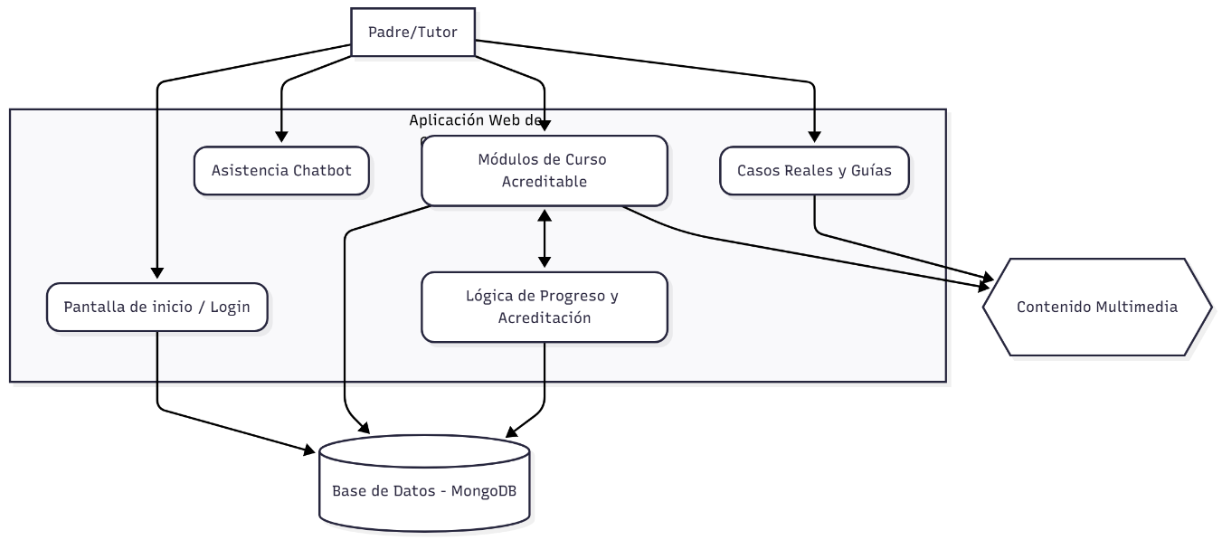
Ilustración 1: Arquitectura inicial del sistema

4.2 Diseño Detallado de la Arquitectura del Sistema
Se utilizará la Arquitectura de Tres Capas (Three-Tier Architecture), que separa claramente las responsabilidades, facilitando el desarrollo en equipo y el mantenimiento (RNF4).

4.2.1 Diagrama de Arquitectura Lógica de Tres Capas
Tabla 10: Arquitectura Lógica de Tres Capas
Capa | Tecnologías / Componentes | Responsabilidad Principal | Requerimientos Asociados (RF / RNF)
Capa de Presentación (Frontend) | • React.js (Single Page Application.  • HTML5 / CSS3 / JavaScript (ES6)  • React Router / Zustand o Redux (gestión de estado)  • Bootstrap / Tailwind CSS (diseño responsivo)  • Axios / Fetch API (comunicación con backend) | • Mostrar la interfaz interactiva y accesible para el usuario (padres/tutores).  • Renderizar módulos de aprendizaje, exámenes y chatbot.  • Manejar el estado de sesión y progreso del usuario.  • Adaptar la interfaz a distintos dispositivos (desktop, tablet, móvil). | RF1: Autenticación.  RF2: Chatbot.  RF3:Examen diagnóstico.  RF5–RF6: Visualización de módulos y guías.  RNF1: Diseño responsivo.  RNF2: Interfaz intuitiva.
Capa de Negocio (Backend / API REST) | • Node.js / Express.js  • JWT (JSON Web Token) para autenticación segura  • Bcrypt.js (hashing de contraseñas)  •Swagger (documentación de API)  • Nodemailer  •Google Generative AI SDK | • Gestionar la lógica del negocio: autenticación, cursos, módulos, exámenes, chatbot y recomendaciones.  • Implementar servicios RESTful para comunicación entre frontend y base de datos.  • Calcular puntajes, generar rutas de repaso y manejar acreditaciones.  • Controlar permisos y roles (Parent / Admin).  • Gestionar la inferencia de IA para el chatbot.  • Procesar el envío de correos electrónicos y realizar la analítica de errores atómica. | RF1: Autenticación.  RF2: Chatbot interactivo.  RF3–RF4: Diagnóstico, retroalimentación y rutas de repaso.  RF9: Acreditación.  RNF3: Tiempo de respuesta.  RNF4: Seguridad de la información.  RNF7: Autenticación segura.
Capa de Datos (Persistencia) | • MongoDB Atlas (NoSQL)  • Mongoose ODM (mapa de objetos para Node.js)  • Colecciones: Users, Courses, Modules, Lessons, Quizzes, Questions, Attempts, Recommendations, ChatbotMessages  • MongoDB Compass (visualización y validación de esquemas) | • Almacenar información de usuarios, resultados de exámenes, cursos, módulos y conversaciones del chatbot.  • Permitir consultas flexibles y escalables sobre documentos JSON.  • Gestionar datos semiestructurados (contenido educativo y respuestas).  • Integrar índices y referencias entre colecciones. | RF7: Base de datos de usuarios y evaluaciones.  RF9: Progreso y acreditación.  RNF5: Disponibilidad.  RNF6: Escalabilidad de base de datos.
Seguridad y Comunicación (transversal a las tres capas) | • HTTPS / SSL  • CORS configurado (seguridad entre dominios)  • Helmet.js (cabeceras HTTP seguras)  • Rate Limiter Express (protección contra spam o ataques) | • Proteger la integridad y confidencialidad de los datos.  • Garantizar autenticación y autorización de usuarios.  • Evitar ataques XSS, CSRF y DoS.  • Asegurar comunicación cifrada entre cliente y servidor. | RNF3: Rendimiento.  RNF4: Seguridad de la información.  RNF7: Autenticación segura.

A) Arquitectura 3 capas (alto nivel)
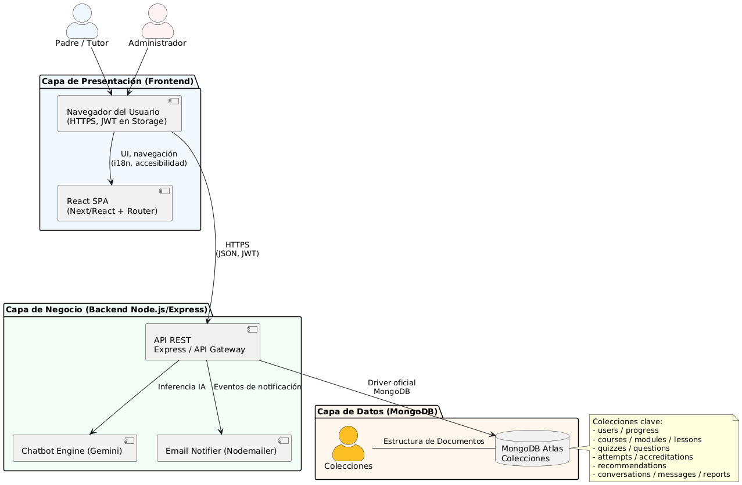
Ilustración 2: Arquitectura 3 capas (alto nivel)

B) Arquitectura 3 capas (detalle de servicios en backend)

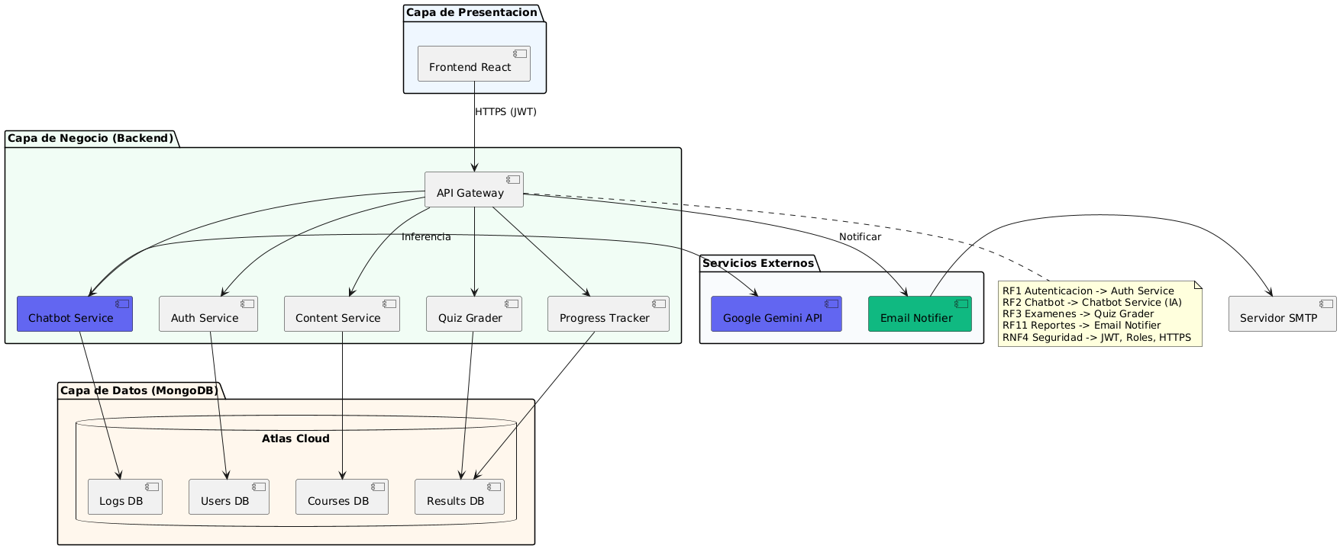

Ilustración 3: Arquitectura 3 capas (detalle de servicios en backend)

4.2.2 Diagrama de Componentes y Despliegue del Sistema
Para complementar la arquitectura lógica, se describe a continuación el diagrama de componentes y despliegue, el cual representa la estructura física y lógica del sistema una vez implementado.
Este modelo permite visualizar los nodos, servidores, servicios y dependencias entre los distintos elementos que integran la aplicación.

Descripción general
El sistema “Aplicación Web para Padres” será desplegado bajo un esquema cliente-servidor en la nube, utilizando infraestructura distribuida.
Cada componente cumple una función específica dentro de la arquitectura MERN (MongoDB, Express, React, Node.js).

Componentes principales del sistema
Tabla 11: Componentes principales del sistema
Componente | Descripción | Tecnología / Servicio
Cliente Web (Frontend) | Interfaz accesible desde navegador. Renderiza los módulos educativos, chatbot y exámenes. | React.js, HTML5, CSS3, Tailwind CSS
Servidor de Aplicaciones (Backend/API REST) | Gestiona la lógica de negocio, peticiones HTTP y validación de usuarios. Expone las rutas /api/auth, /api/chatbot, /api/quiz, /api/courses. | Node.js, Express.js
Base de Datos NoSQL (Persistencia) | Almacena usuarios, cursos, módulos, lecciones, intentos y conversaciones. | MongoDB Atlas
Servicio de Autenticación y Seguridad | Implementa autenticación JWT, cifrado de contraseñas y encriptación HTTPS. | JWT, Bcrypt.js, Helmet.js
Plataforma de Despliegue del Frontend | Aloja la aplicación web y la distribuye a los usuarios finales mediante HTTPS. | Netlify
Servidor de Backend en la nube | Aloja el servidor Node.js y maneja las peticiones de API REST. | Render / Railway
Repositorio de Código y Control de Versiones | Contiene el código fuente y documentación técnica del proyecto. | GitHub
Herramientas de Desarrollo y Pruebas | Entornos y herramientas locales de desarrollo. | Visual Studio Code, Postman, MongoDB Compass

Flujo de interacción entre componentes
- El usuario accede al frontend React.js desde su navegador, cargado desde Netlify.
- El frontend se comunica con la API REST en el servidor Node.js / Express mediante peticiones HTTPS.
- El backend gestiona la lógica del negocio (autenticación, cursos, exámenes, chatbot) y se conecta con MongoDB Atlas para obtener o almacenar información.
- Las respuestas viajan cifradas con HTTPS y se renderizan dinámicamente en la interfaz.
- GitHub mantiene el código fuente actualizado y controlado mediante ramas y commits de cada sprint.

Diagrama de despliegue (representación conceptual)
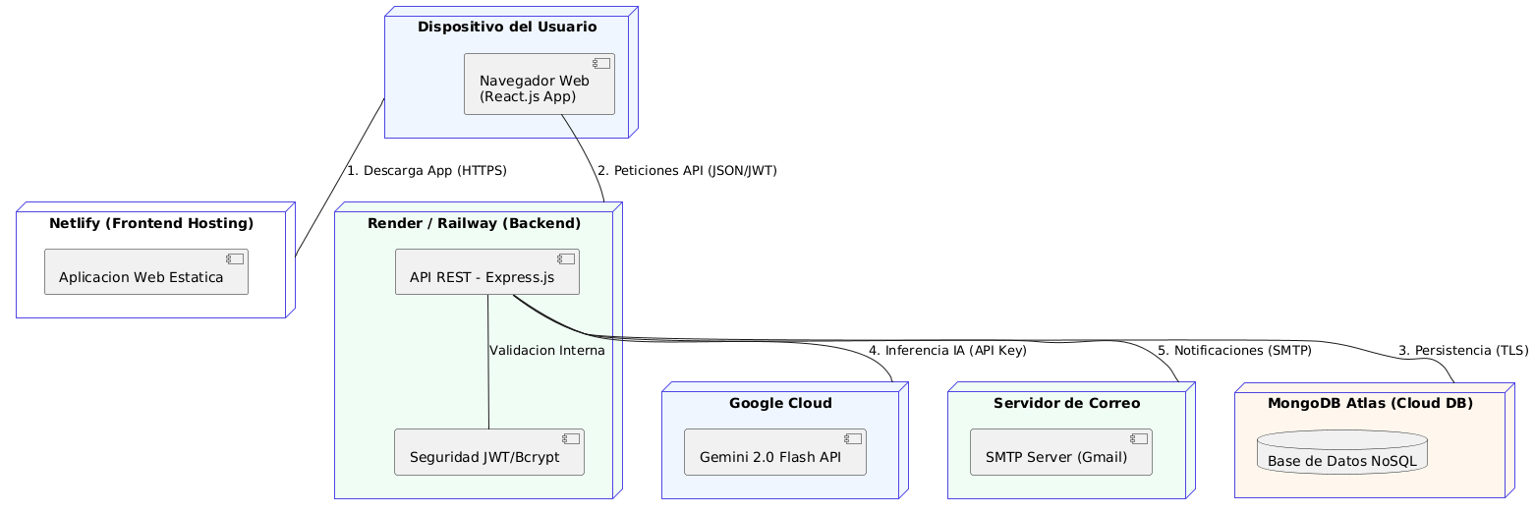
Ilustración 4: Diagrama de despliegue

4.3 Diseño de diagramas de flujos de datos

1. Diagrama de Flujo de Datos Nivel Cero (DFD de Contexto)
Actores externos:
- Padre/Tutor (usuario final): Interactúa con el sistema para capacitarse y recibir orientación.
- Administrador: Gestiona los contenidos y supervisa las métricas del sistema.
- Google Gemini API (Servicio Externo): Proporciona la inteligencia artificial para el procesamiento de consultas.
- Servidor SMTP (Servicio Externo): Gestiona el envío de notificaciones y alertas por correo electrónico.
Proceso único:
- Sistema Experto TechAware Kids: Plataforma integral para la concientización y prevención de riesgos digitales.
Almacenes (abstractos):
- D1 Usuarios y Progreso: Datos personales y estado de avance.
- D2 Cursos y Lecciones: Biblioteca de contenidos educativos.
- D3 Quizzes e Intentos: Banco de preguntas y registro de resultados atómicos.
- D4 Recomendaciones y Rutas: Itinerarios de repaso personalizados.
- D5 Conversaciones (IA): Historial persistente de interacciones con el chatbot.
- D6 Reportes de Casos Reales: Almacén para incidentes documentados por los usuarios.

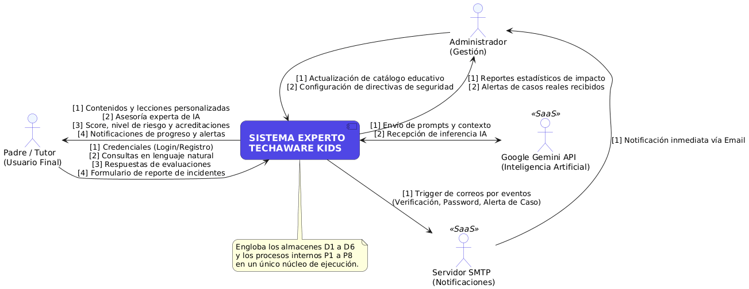

Ilustración 5: Diagrama de Flujo de Datos Nivel Cero (DFD de Contexto)

2. Diagrama e Flujo de Datos Nivel Uno (Procesos principales)
Procesos:
- P1 Gestión de Usuario (registro/login, sesión)
- P2 Diagnóstico y Exámenes (entrega y calificación)
- P3 Recomendaciones (ruta de repaso por platform y riskArea)
- P4 Contenido Educativo (cursos, módulos, lecciones)
- P5 Asistente Virtual Inteligente (FAQ/contexto por categoría/plataforma)
- P6 Acreditación y Progreso (umbral, estado de curso)
- P7 Administración de Contenido (CRUD para Admin)
- P8 Gestión de Reportes Comunales (el cual conecta al usuario con el administrador vía SMTP)
Almacenes de Datos:
- D1 - D6: Se utilizan los mismos almacenes definidos en el Nivel Cero, destacando que el proceso P8 utiliza exclusivamente el almacén D6 (Reportes de Casos).

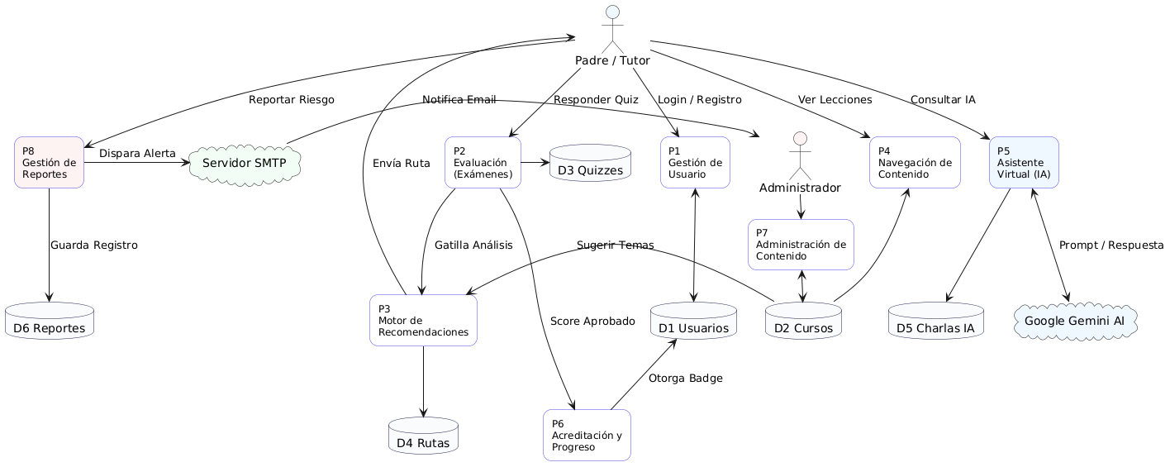
Ilustración 6: Diagrama e Flujo de Datos Nivel Uno (Procesos principales)

3. Diagrama e Flujo de Datos Nivel Uno – Detalle P2 (Diagnóstico y Exámenes)

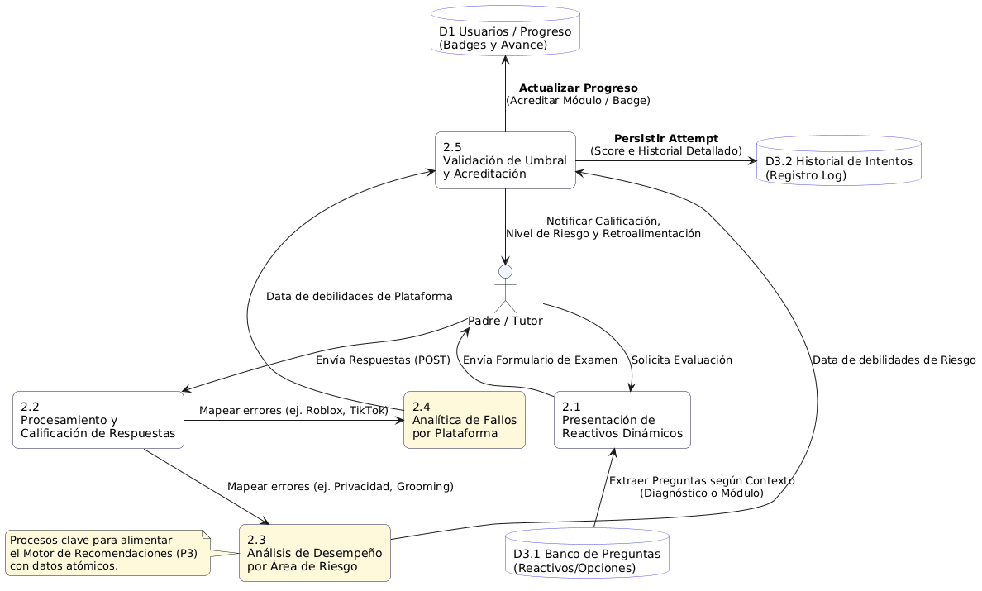
Ilustración 7: Diagrama e Flujo de Datos Nivel Uno – Detalle P2 (Diagnóstico y Exámenes)

4.4 Casos de Uso del Sistema
Los Casos de Uso representan una funcionalidad completa del sistema y describen cómo el Actor Principal (Padre/Tutor) interactúa con la Aplicación Web para lograr un objetivo específico.
Tabla 12: Casos de Uso del Sistema
ID | Caso de Uso | Actor Principal | Descripción breve | Requerimientos Asociados
CU01 | Autenticación en la Plataforma | Padre/Tutor | Permite al usuario registrarse o iniciar sesión para acceder a la aplicación, almacenar su información y mantener su progreso en los cursos. | RF1, RF7
CU02 | Consulta en el Chatbot | Padre/Tutor | El usuario interactúa con el chatbot para resolver dudas sobre seguridad digital, redes sociales y videojuegos, recibiendo respuestas y recursos personalizados. | RF2
CU03 | Realizar Examen Diagnóstico | Padre/Tutor | El usuario responde un cuestionario sobre hábitos digitales para identificar los riesgos más frecuentes y recibir una evaluación de su nivel de conocimiento. | RF3, RF7
CU04 | Obtener Resultados y Recomendaciones | Padre/Tutor | Al finalizar el examen, el sistema calcula el puntaje, clasifica el nivel de riesgo y genera recomendaciones de repaso personalizadas por plataforma y área de riesgo. | RF4, RF7
CU05 | Consultar Módulos Educativos | Padre/Tutor | El usuario accede a los cursos disponibles (Videojuegos, Redes Sociales y Streaming), visualiza los módulos y revisa el contenido educativo. | RF5
CU06 | Consultar Guías y Casos Prácticos | Padre/Tutor | El usuario navega por las guías, consejos y casos prácticos que brindan estrategias de prevención y herramientas de acompañamiento parental. | RF6, RF8
CU07 | Acreditar Módulo de Aprendizaje | Padre/Tutor | El usuario completa un módulo de aprendizaje, realiza el examen correspondiente y obtiene su acreditación o badge digital al superar el umbral de aprobación. | RF3, RF4, RF5, RF9
CU08 | Reportar Incidente | Padre/Tutor | El usuario envía un reporte detallado sobre un riesgo detectado. El sistema lo guarda y notifica al administrador. | RF11
CU09 | Verificar Cuenta | Padre/Tutor | El usuario activa su cuenta mediante un token enviado a su correo electrónico. | RF10
CU10 | Consulta Experta (IA) | Padre/Tutor | El usuario mantiene una conversación fluida con el asistente para recibir consejos personalizados sobre seguridad. | RF12
CUA01 | Cargar Contenido Inicial (Seed) | Administrador | Permite importar los datos base del sistema (cursos, módulos, lecciones y preguntas) mediante archivos JSON o la interfaz de MongoDB Atlas. | RF5, RF6
CUA02 | Mantener Cursos y Módulos | Administrador | Permite crear, editar o eliminar cursos y módulos directamente desde MongoDB Atlas o Compass sin desarrollar un panel visual adicional. | RF5, RF6, RF8
CUA03 | Mantener Lecciones | Administrador | Permite gestionar las lecciones y sus recursos educativos de manera directa mediante Compass o Atlas. | RF5, RF8
CUA04 | Mantener Quizzes y Preguntas | Administrador | Permite administrar las preguntas, respuestas y configuraciones de los cuestionarios de evaluación a través de las herramientas nativas de MongoDB. | RF3, RF4, RF7
CUA05 | Consultar Métricas Generales | Administrador | Permite al administrador revisar las estadísticas de uso (usuarios, exámenes realizados, cursos acreditados) desde el panel de consultas de MongoDB o su dashboard. | RF9, RNF5, RNF6

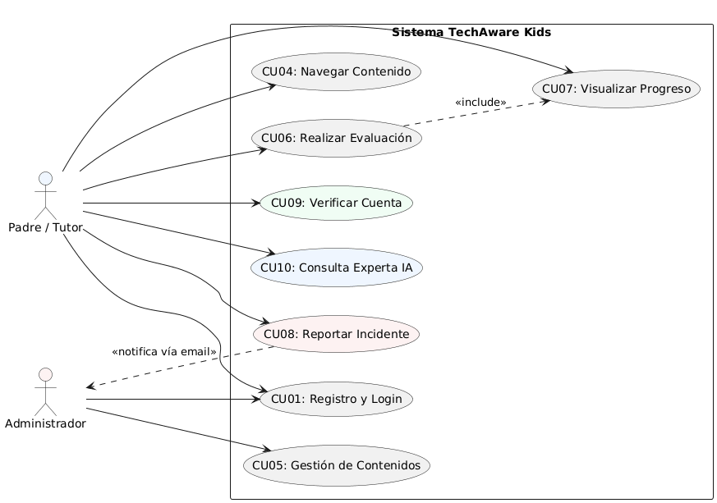
Ilustración 8: Casos de Uso del Sistema

4.4.1 Matriz de trazabilidad de requerimientos
La siguiente matriz establece la relación entre los requerimientos funcionales (RF), los casos de uso (CU), las historias de usuario (US) y los diagramas de apoyo del sistema.
Su propósito es garantizar que cada requerimiento tenga respaldo en el análisis, diseño y pruebas futuras del sistema.
Tabla 13: Matriz de trazabilidad de requerimientos
Requerimiento Funcional (RF) | Casos de Uso Relacionados (CU) | Historias de Usuario (US) | Diagramas Asociados / Evidencia
RF1 – Registro y Autenticación de Padres | CU01 – Autenticación en la Plataforma | US01 | DS-01 (Secuencia de Autenticación), Diagrama de Clases (User), BD: users
RF2 – Chatbot Interactivo de Consulta | CU02 – Consulta en el Chatbot | US11 | DS-02 (Chatbot), Diagrama de Flujo P5, BD: conversations/messages
RF3 – Examen de Diagnóstico y de Módulo | CU03 – Realizar Examen Diagnóstico, CU07 – Acreditar Módulo | US06, US07 | DS-04 (Evaluación), Diagrama de Flujo P2, BD: quizzes/questions/attempts
RF4 – Retroalimentación Personalizada y Ruta de Repaso | CU04 – Obtener Resultados y Recomendaciones | US08 | DS-04 (Evaluación), BD: recommendations
RF5 – Visualización de Módulos Educativos | CU05 – Consultar Módulos Educativos | US02, US03, US04, US05 | DS-03 (Consulta Contenido), BD: courses/modules/lessons
RF6 – Visualización de Guías y Casos Prácticos | CU06 – Consultar Guías y Casos Prácticos | US12 | DS-03 (Consulta Contenido), BD: lessons
RF7 – Base de Datos de Usuarios y Evaluaciones | CU01, CU03, CU04, CU07 | US01, US06–US09 | Diagrama de Clases, BD: users, attempts, accreditations
RF8 – Acceso a Casos Prácticos | CU06 – Consultar Guías y Casos Prácticos | US12 | Diagrama de Flujo P4, BD: lessons
RF9 – Gestión de Acreditación de Cursos | CU07 – Acreditar Módulo de Aprendizaje | US09, US10 | DS-04 (Evaluación y Acreditación), BD: accreditations
RF10: Verificación de Identidad | CU09: Verificar Cuenta | US13: Seguridad y validación de correo | DS-01 BD: users (isVerified, verificationToken)
RF11: Reporte de Incidentes | CU08: Reportar Incidente | US14: Denuncia de riesgos comunales | DS-05 (Reportes), Diagrama de Flujo P8, BD: case_reports
RF12: Asistencia Inteligente | CU10: Consulta con IA | US15: Chatbot experto (Interacción LLM) | DS-06 (IA Generativa), Diagrama de Flujo P5 (Actualizado), BD: conversations/messages

Interpretación de la matriz:
Cada requerimiento funcional se encuentra vinculado con al menos un caso de uso, una historia de usuario y un componente del diseño técnico, asegurando una cobertura total entre las fases de análisis, diseño y validación.
Este enfoque mejora la trazabilidad y permitirá en el TT2 verificar la implementación mediante pruebas unitarias y de integración.

4.5 Diagramas de Secuencia (Diagramas de Flujo Detallado)
Los diagramas de secuencia muestran la interacción de los objetos del sistema (Clases/Módulos) en el tiempo para la ejecución de un caso de uso, utilizando los elementos definidos en nuestro diagrama de clases (Parent, Quiz, Chatbot, etc.).

4.5.1 DS-01: Autenticación de Usuarios (CU1)
Este diagrama modela el flujo crítico de seguridad para el acceso a la plataforma. A diferencia de un esquema de autenticación simple, el sistema implementa un ciclo de vida de usuario robusto que incluye:
- Registro y Validación Asíncrona: El sistema no permite el acceso inmediato; primeramente, persiste el perfil del usuario con un estado de "no verificado" y dispara un token de activación mediante un servicio SMTP.
- Verificación de Identidad (Handshake): El usuario debe validar su propiedad sobre el correo electrónico mediante un protocolo de verificación de un solo paso, lo que mitiga el riesgo de registros falsos y bots.
- Seguridad en el Inicio de Sesión: El proceso de login realiza una comparación criptográfica mediante el algoritmo Bcrypt contra el hash almacenado en la base de datos.
- Emisión de Credenciales Volátiles (JWT): Una vez validada la identidad, el servidor emite un JSON Web Token (JWT) firmado digitalmente. Este token es almacenado en el lado del cliente para autorizar peticiones subsecuentes a rutas protegidas (Cursos, Chatbot e IA) sin necesidad de re-autenticar en cada transacción.
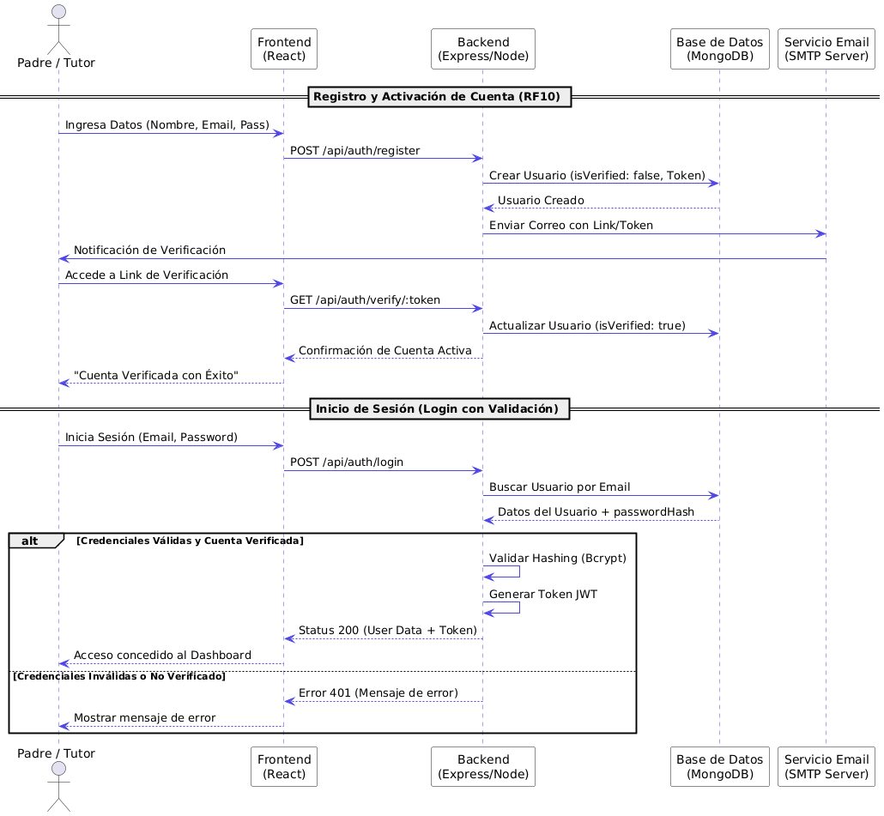
Ilustración 9: Autenticación de Usuarios

4.5.2 DS-02: Consulta en el Chatbot (CU2)
Este diagrama modela la interacción dinámica entre el usuario y el "Guardián Virtual". A diferencia de un chatbot tradicional basado en flujos rígidos, el sistema ahora integra un motor de Inferencia de Inteligencia Artificial (IA):
- Inyección de Intenciones y Contexto: El servidor backend no solo recibe la duda del usuario, sino que la enriquece con instrucciones de sistema (System Instructions) para que la IA responda con un perfil experto en ciberseguridad.
- Interoperabilidad en la Nube: Se establece una comunicación segura mediante el SDK de Google Generative AI hacia los modelos Gemini 2.0 Flash.
- Persistencia del Conocimiento: Las interacciones se almacenan en tiempo real en la base de datos (Colecciones conversations y messages), permitiendo mantener un hilo de conversación coherente y cumpliendo con los estándares de trazabilidad pedagógica.
- Optimización del RNF3: Se utiliza un modelo de procesamiento eficiente para garantizar que, a pesar de la complejidad del análisis, el tiempo de respuesta se mantenga dentro de los umbrales deseados para una experiencia de usuario fluida.
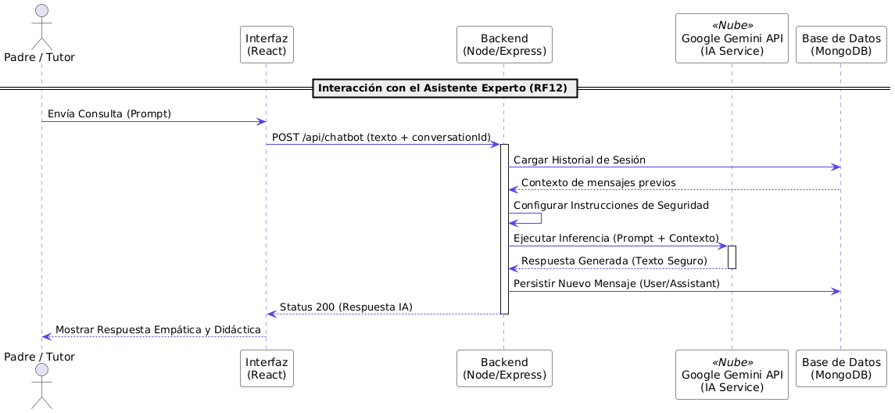
Ilustración 10: Consulta en el Chatbot

4.5.3 DS-03: Consultar Contenido Educativo (CU5/CU6)
Este diagrama modela la secuencia lógica para el acceso al repositorio pedagógico del sistema. A través de este flujo, el tutor navega por la jerarquía de conocimientos organizada en Cursos, Módulos y Lecciones:
- Jerarquía de Contenidos: El usuario solicita la carga de un módulo específico. El sistema consulta las relaciones en la base de datos para obtener el orden secuencial de lecciones establecido por el administrador.
- Enriquecimiento Multimedia: Para cada lección, el backend retorna no solo el contenido textual (HTML/Markdown), sino también las referencias a recursos multimedia externos (videos de YouTube/Twitch o guías de plataformas de terceros), cumpliendo con el RF2.
- Seguridad y Estado: El sistema valida que el usuario sea un perfil autenticado antes de liberar la carga del contenido sensible, garantizando que el progreso del aprendizaje sea personal e intransferible.
- Entrega Ligera (SPA): La arquitectura de React permite que la visualización sea fluida (asíncrona), cargando solo el bloque de contenido solicitado sin necesidad de recargar la aplicación completa.

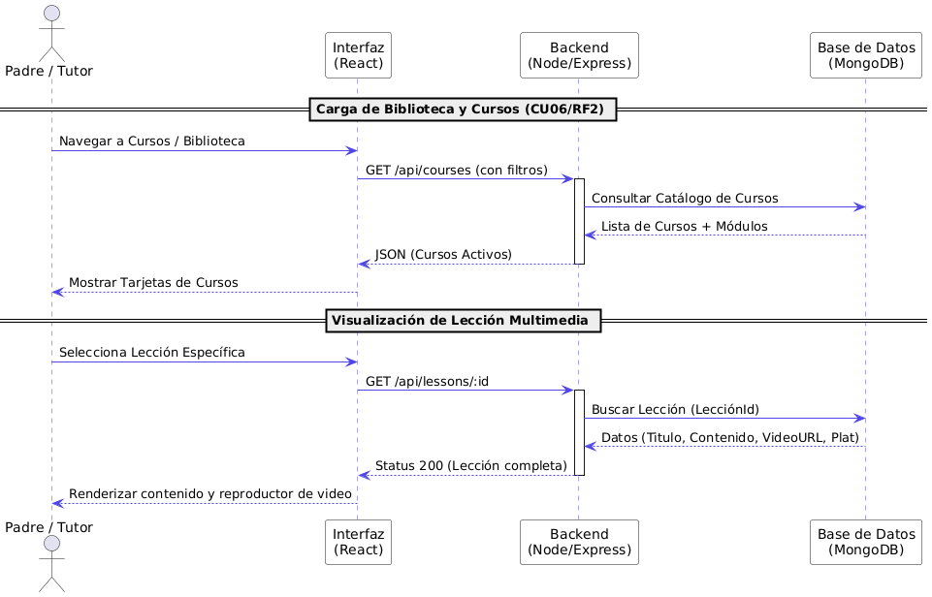
Ilustración 11: Consultar Contenido Educativo

4.5.4 DS-04: Acreditación y Repaso de Módulo
Este diagrama de secuencia modela la lógica transaccional y analítica del sistema tras la finalización de un examen (Diagnóstico o de Módulo). Es el proceso medular que garantiza la personalización del aprendizaje:
- Evaluación Atómica (RF3): El servidor procesa las respuestas comparando los IDs de opciones seleccionadas contra la clave de respuestas correcta.
- Análisis de Debilidades (RN-08): Simultáneamente, el sistema categoriza los errores cometidos por dos dimensiones: Área de Riesgo (ej. Privacidad) y Plataforma (ej. Roblox). Este desglose se persiste en la colección attempts.
- Lógica de Acreditación (Umbral 80%): Si el puntaje alcanza el nivel aprobatorio, el sistema dispara un evento de actualización en el perfil del usuario (

Progress.js), marcando el módulo como completado y otorgando la insignia (badge) correspondiente.
- Generación de la Ruta de Repaso (RF4): En caso de detectar áreas críticas (fallos recurrentes), el sistema consulta dinámicamente el catálogo de lecciones para construir un itinerario de refuerzo personalizado, el cual se presenta al usuario de forma inmediata.

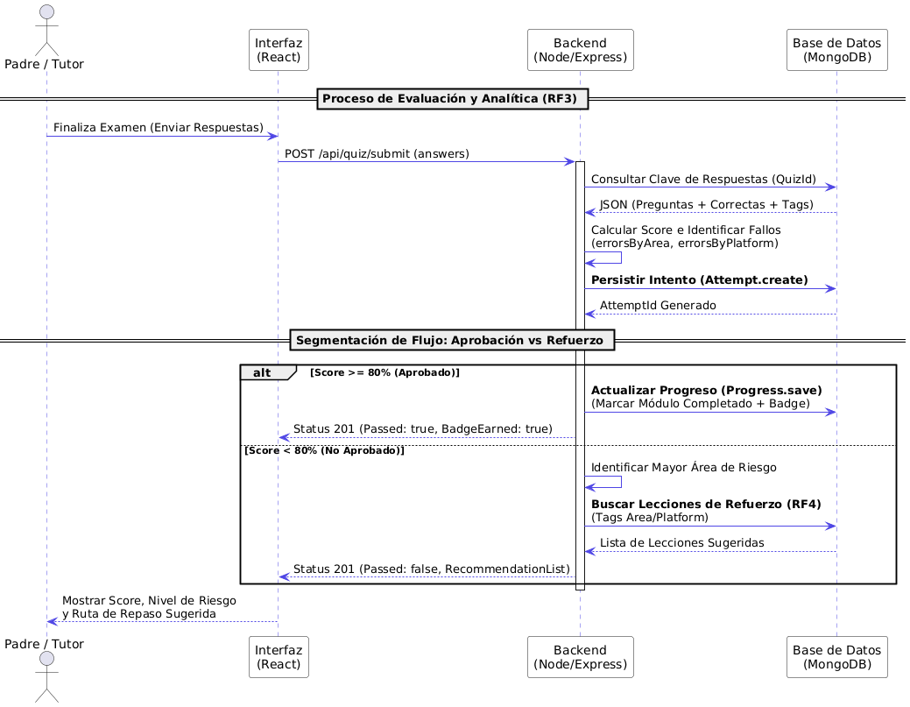
Ilustración 12: Acreditación y Repaso de Módulo

4.5.5 DS-05: Gestión de Reportes de Incidentes Ciudadanos (CU08 / RF11)
Este diagrama modela el flujo de "Alerta Temprana" diseñado para situaciones de riesgo real detectadas por los tutores. A diferencia de los flujos educativos, este proceso prioriza la comunicación externa y la persistencia de evidencia:
- Persistencia del Incidente: El sistema captura el título, descripción y categoría del riesgo (ej. Ciberacoso, Fraude), almacenándolo en la colección case_reports para fines de auditoría y estadísticas.
- Disparo de Alerta Asíncrona: Una vez guardado el registro, el servidor backend inicializa un objeto de transporte mediante el protocolo SMTP.
- Interoperabilidad con el Administrador: El sistema genera un correo electrónico con formato HTML que se envía directamente a la cuenta del administrador, garantizando que la notificación sea visible fuera de la plataforma (ej. en el móvil del admin).
- Confirmación al Usuario: El flujo termina con una confirmación al tutor de que su reporte ha sido canalizado correctamente, cumpliendo con el RF11 de colaboración comunitaria.
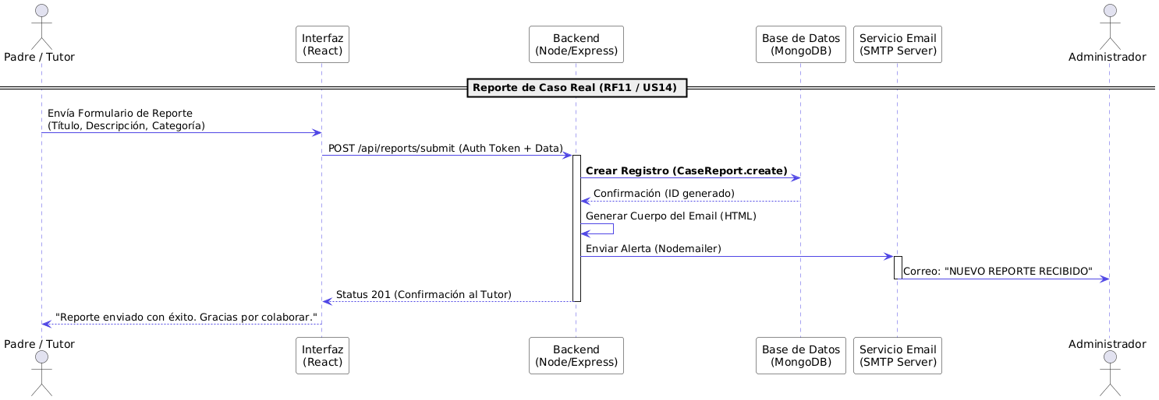

4.5.6 DS-06: Orquestación de Inteligencia Artificial Generativa (RF12 / US15)
Este diagrama de secuencia modela el flujo de trabajo interno del microservicio de IA. A diferencia de un flujo de consulta simple, el proceso de "IA Generativa" implementa una arquitectura de orquestación de prompts:
- Gestión de Memoria y Contexto: El servidor backend recupera el historial de la conversación desde la base de datos para inyectar "contexto" a la petición, permitiendo que la IA recuerde temas tratados anteriormente en la misma sesión.
- Inyección de Instrucciones de Sistema (System Prompting): Antes de enviar el mensaje a la nube, el sistema añade una capa de directivas de seguridad y personalidad. Esto garantiza que la IA actúe como un experto asertivo y se mantenga dentro del dominio de la ciberseguridad parental.
- Inferencia Externa (Google Gemini API): Se realiza una llamada asíncrona al modelo Gemini 2.0 Flash. El sistema gestiona los tiempos de espera y las posibles excepciones del servicio externo mediante un patrón de manejo de errores controlado.
- Auditoría y Persistencia: La respuesta generada se valida y se almacena en la colección messages, vinculada a la conversación activa, antes de ser entregada al frontend en formato JSON.
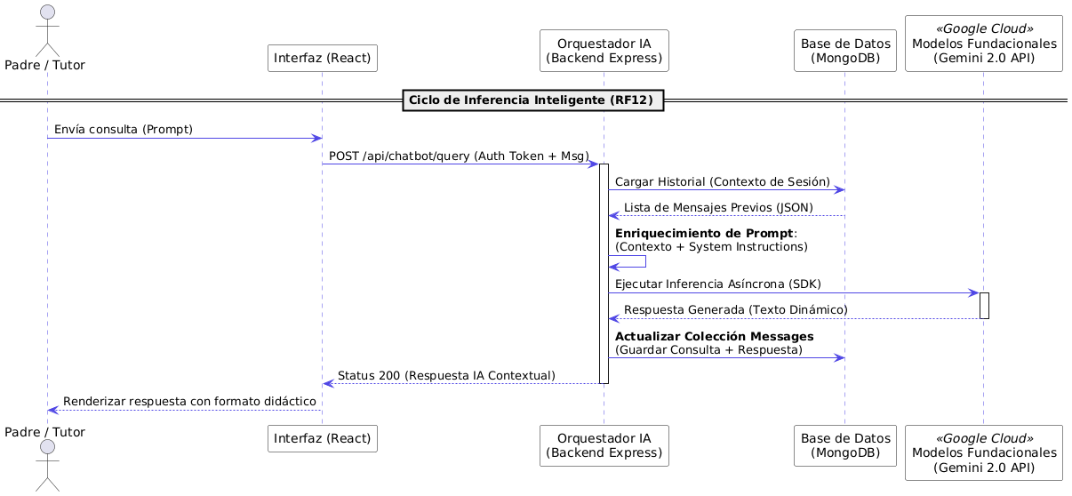

4.6 Creación de las funcionalidades (backlog)

4.6.1 Backlog inicial
Tabla 14: Backlog inicial
ID | Historia de Usuario | Prioridad | Criterios de Aceptación
US01 | Como padre/tutor quiero registrarme e iniciar sesión para acceder a mis cursos y guardar mi progreso. | P1 | Registro con email único y contraseña cifrada; autenticación JWT; validación de campos obligatorios.
US02 | Como usuario quiero ver los cursos disponibles (Videojuegos, Redes Sociales y Streaming) para elegir cuál comenzar. | P1 | Se muestran títulos, descripción, categoría y plataformas asociadas; opción para comenzar curso.
US03 | Como usuario quiero acceder al curso de Riesgos en Roblox y Minecraft para aprender sobre sus peligros. | P1 | Curso con tres módulos: chat seguro, compras seguras, tiempo saludable de juego; examen al final.
US04 | Como usuario quiero acceder al curso de Riesgos en TikTok, Discord e Instagram para conocer sus riesgos. | P1 | Curso con tres módulos: ciberacoso y privacidad, contenido inapropiado, bienestar digital.
US05 | Como usuario quiero acceder al curso de Riesgos en YouTube y Twitch para aprender sobre el uso seguro del streaming. | P1 | Curso con tres módulos: moderación de contenido, fraudes/donaciones falsas, tiempo en pantalla.
US06 | Como usuario quiero realizar un diagnóstico inicial para identificar el tipo de riesgos digitales a los que estamos más expuestos. | P1 | El sistema evalúa las respuestas, detecta riesgos por plataforma y recomienda un curso inicial.
US07 | Como usuario quiero realizar exámenes por módulo para medir mi nivel de comprensión. | P1 | Al finalizar cada módulo se realiza un quiz con preguntas asociadas a riskArea y platform.
US08 | Como usuario quiero recibir una recomendación automática de repaso según mis errores en los exámenes. | P1 | El sistema genera una lista de lecciones específicas según los errores por riskArea y platform.
US09 | Como usuario quiero obtener una acreditación al finalizar y aprobar un curso. | P1 | Al obtener ≥80% en el examen final, se marca el curso como acreditado; se guarda fecha y resultado.
US10 | Como usuario quiero poder ver mi progreso general en los cursos y módulos. | P2 | Vista con porcentaje de avance, cursos completados y recomendaciones pendientes.
US11 | Como usuario quiero interactuar con un chatbot educativo para resolver dudas sobre seguridad digital. | P2 | El chatbot responde según contexto (categoria y platform), ofrece consejos y enlaces a lecciones.
US12 | Como usuario quiero leer lecciones educativas cortas con consejos y ejemplos prácticos. | P2 | Lecciones por curso (HTML seguro), clasificadas por platform y riskArea.
US13 | Como administrador, quiero poder gestionar los datos del sistema (cursos, módulos, lecciones y preguntas) de manera sencilla utilizando herramientas nativas de MongoDB (Atlas o Compass), para mantener el contenido educativo actualizado sin necesidad de desarrollar un panel web adicional. | P2 | - Se validará la correcta estructura de documentos desde la interfaz de MongoDB Atlas o Compass.  - El sistema debe permitir importar y exportar datos (archivos .json).  - Los cambios se reflejan inmediatamente en la aplicación (sin reiniciar el backend).  - No requiere interfaz visual dentro del frontend.
US14 | Como administrador, quiero consultar información general del sistema (usuarios registrados, exámenes completados y cursos acreditados) directamente mediante consultas en MongoDB o el panel de logs, para realizar un seguimiento básico del uso de la plataforma. | P3 | - Los datos se pueden consultar desde Compass o el dashboard de Atlas.  - El sistema debe registrar los intentos y acreditaciones correctamente para que las métricas sean accesibles.  - No es necesario implementar un panel visual dentro de la app.  - Los datos deben estar estructurados y disponibles para exportación a CSV o JSON.
US15 | Como sistema quiero enviar notificaciones internas para recordar repasar o avisar de nuevos contenidos. | P3 | Notificación visible al iniciar sesión con texto personalizado y fecha de creación.

4.7 Pila Tecnológica Elegida
Para el desarrollo del sistema se seleccionó una pila tecnológica MERN (MongoDB, Express, React, Node.js), la cual permite construir una aplicación web completa con JavaScript como lenguaje principal tanto en el cliente como en el servidor.
Esta elección se alinea con los requerimientos funcionales (RF) y no funcionales (RNF) de escalabilidad, seguridad, rendimiento y accesibilidad.
Tabla 15: Pila Tecnológica Elegida
Componente | Tecnología / Herramienta | Justificación de Elección
Frontend (Capa de Presentación) | React.js, HTML5, CSS3, JavaScript (ES6) | Permite construir una SPA (Single Page Application) interactiva con componentes reutilizables, asegurando una experiencia fluida e intuitiva (cumple RNF1 y RNF2).
Gestión de Estado y Estilo | Zustand o Redux, Bootstrap / Tailwind CSS | Facilita el control de datos compartidos entre componentes y el diseño responsivo adaptable a cualquier dispositivo.
Backend (Capa de Lógica de Negocio) | Node.js + Express.js | Proporciona un entorno asíncrono de alto rendimiento para manejar peticiones concurrentes (cumple RNF3). Además, su compatibilidad con JSON facilita la integración con MongoDB.
Base de Datos (Capa de Persistencia) | MongoDB (NoSQL) + Mongoose ODM | Permite manejar documentos flexibles (usuarios, cursos, resultados) sin esquemas rígidos, ideal para una estructura educativa dinámica (cumple RNF6).
Seguridad y Autenticación | JWT (JSON Web Token), Bcrypt.js, Helmet.js, CORS, HTTPS | Garantizan la autenticación segura, cifrado de contraseñas y comunicación protegida entre cliente y servidor (cumple RNF4 y RNF7).
Control de Versiones y Colaboración | Git / GitHub | Permiten trabajar de manera colaborativa y mantener el historial de versiones del proyecto.
Despliegue y Hosting | Netlify (Frontend) / Render o Railway (Backend) / MongoDB Atlas (Base de Datos) | Servicios en la nube gratuitos y escalables que facilitan el despliegue continuo y la disponibilidad global del sistema (cumple RNF5).
Entorno de Desarrollo | Visual Studio Code, Postman, MongoDB Compass | Facilitan la programación, prueba de APIs y gestión visual de la base de datos.

4.8 Diseño de la Base de Datos

4.8.1 Diseño de diagramas de clase
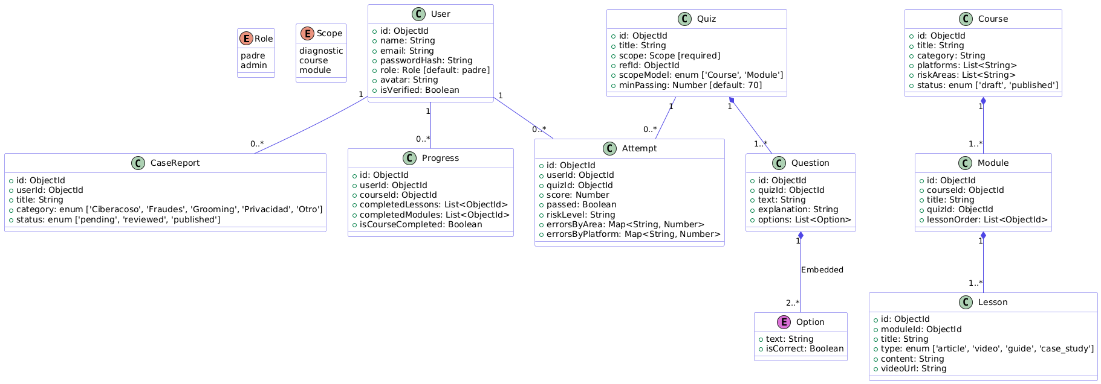
Ilustración 13: Diseño de diagramas de clase

4.8.2 Definición de la Estructura de Base de Datos (MongoDB Schema)
Dado que se eligió MongoDB (No Relacional), el diseño se basa en Colecciones flexibles. Este diseño modela las entidades definidas en el Diagrama de Clase.

4.8.3 Lineamientos de modelado

Durante la fase de implementación, se optó por una reestructuración del modelo de datos original para optimizar el rendimiento y la experiencia educativa. Las mejoras clave realizadas son:

Embebido de Opciones y Feedback: A diferencia del diseño preliminar, las opciones de respuesta se integraron directamente dentro de la colección questions mediante subdocumentos. Esto reduce las consultas (I/O) a la base de datos y permite incluir un campo de explicación pedagógica que se muestra al usuario tras responder, fortaleciendo el proceso de aprendizaje.

Seguridad y Verificación: Se actualizaron los campos de la entidad User para incluir el hashing de contraseñas mediante Bcrypt y un sistema de verificación por token, alineándose con los estándares de protección de datos personales.

Gestión Incremental de Progreso: Se incorporó la colección Progress, permitiendo un seguimiento atómico de lecciones y módulos. Esto facilita la funcionalidad de "continuar donde lo dejaste", mejorando la usabilidad en dispositivos móviles.

Trazabilidad de Riesgos: Se añadió la colección CaseReport, permitiendo que el sistema no sea solo informativo, sino una herramienta de acción donde los padres pueden documentar y recibir orientación sobre casos reales de ciberacoso o grooming.

4.8.4 Catálogo de colecciones
Tabla 16: Catálogo de colecciones
Colección | Propósito
users | Cuentas de padres/admin (autenticación y perfil).
courses | Cursos acreditables (Videojuegos/Redes/Streaming) con plataformas y áreas de riesgo.
modules | Módulos que componen cada curso.
lessons | Lecciones/guías/casos con etiquetas de platform y riskAreas.
quizzes | Exámenes por curso/módulo/diagnóstico.
questions | Preguntas de cada quiz (con platform, riskArea y options embebidas).
attempts | Intentos de usuario (respuestas, puntaje, errores por área/plataforma).
accreditations | Estado de acreditación por curso y usuario.
recommendations | Rutas de repaso generadas desde un attempt.
conversations, messages | Historial del chatbot (conversaciones y mensajes).

4.8.5 Esquemas por colección (JSON Schema-like)
a) users
{
"_id": "ObjectId()",
"name": "string",
"email": "string", // unique
"passHash": "string",
"role": "string", // 'Parent' | 'Admin'
"createdAt": "date",
"updatedAt": "date"
}
b) courses
{
"_id": "ObjectId()",
"title": "string",
"category": "string", // 'videojuegos' | 'redes_sociales' | 'streaming'
"description": "string",
"platforms": ["string"], // e.g., ["ROBLOX","MINECRAFT"]
"riskAreas": ["string"], // e.g., ["CIBERACOSO","PRIVACIDAD",...]
"moduleOrder": ["ObjectId"], // ids de modules
"status": "string", // 'draft' | 'published' | 'retired'
"createdAt": "date",
"updatedAt": "date"
}
c) modules
{
"_id": "ObjectId()",
"courseId": "ObjectId()", // ref courses
"title": "string",
"description": "string",
"lessonOrder": ["ObjectId"], // ids de lessons
"createdAt": "date",
"updatedAt": "date"
}
d) lessons
{
"_id": "ObjectId()",
"moduleId": "ObjectId()", // ref modules
"type": "string", // 'articulo' | 'guia' | 'caso'
"platforms": ["string"], // etiquetas Platform aplicables
"riskAreas": ["string"], // etiquetas RiskArea aplicables
"contentHTML": "string",
"resources": ["string"], // urls/refs
"createdAt": "date",
"updatedAt": "date"
}
e) quizzes
{
"_id": "ObjectId()",
"scope": "string", // 'diagnostico' | 'curso' | 'modulo'
"refId": "ObjectId()", // courseId | moduleId (según scope)
"title": "string",
"description": "string",
"questionIds": ["ObjectId"], // ref questions
"minPassing": 80, // umbral %
"createdAt": "date",
"updatedAt": "date"
}
f) questions
{
"_id": "ObjectId()",
"quizId": "ObjectId()", // ref quizzes
"text": "string",
"type": "string", // 'single' | 'multiple' | 'likert'
"platform": "string", // Platform
"riskArea": "string", // RiskArea
"options": [
{ "key": "A", "text": "string", "value": 1 },
{ "key": "B", "text": "string", "value": 0 }
],
"createdAt": "date",
"updatedAt": "date"
}
g) attempts
{
"_id": "ObjectId()",
"userId": "ObjectId()", // ref users
"quizId": "ObjectId()", // ref quizzes
"answers": { // map preguntaId -> opciones seleccionadas
"questionId": ["A","C"]
},
"score": 85,
"riskLevel": "string", // 'Bajo' | 'Medio' | 'Alto'
"errorsByArea": { "PRIVACIDAD": 2, "FRAUDES": 1 },
"errorsByPlatform": { "ROBLOX": 1, "TIKTOK": 2 },
"createdAt": "date"
}
h) accreditations
{
"_id": "ObjectId()",
"userId": "ObjectId()", // ref users
"courseId": "ObjectId()", // ref courses
"approved": true,
"criterion": ">=80%",
"awardedAt": "date"
}
i) recommendations
{
"_id": "ObjectId()",
"userId": "ObjectId()",
"sourceAttemptId": "ObjectId()",
"items": [
{
"topic": "Privacidad en TikTok",
"platform": "TIKTOK",
"riskArea": "PRIVACIDAD",
"lessonId": "ObjectId()",
"links": ["string"]
}
],
"createdAt": "date"
}
j) conversations y messages
// conversations
{
"_id": "ObjectId()",
"userId": "ObjectId()", // ref users
"startedAt": "date",
"lastActivityAt": "date"
}

// messages
{
"_id": "ObjectId()",
"convId": "ObjectId()", // ref conversations
"sender": "string", // 'Parent' | 'Bot' | 'Admin'
"text": "string",
"createdAt": "date"
}

4.8.6 Relaciones lógicas (referencias)
- modules.courseId → courses._id
- lessons.moduleId → modules._id
- quizzes.refId → courses._id | modules._id (según scope)
- questions.quizId → quizzes._id
- attempts.userId → users._id y attempts.quizId → quizzes._id
- accreditations.{userId,courseId} únicos
- recommendations.sourceAttemptId → attempts._id
- messages.convId → conversations._id

4.8.7 Reglas de validación y negocio
- users.email único y con formato válido; passHash obligatorio.
- quizzes.minPassing ∈ [0,100]; scope ∈ {diagnostico, curso, modulo}.
- questions.options con al menos 2 opciones; type='single' → exactamente 1 correcta (value = 1).
- attempts.score calculado en backend; prohibido modificar desde cliente.
- accreditations.approved=true solo si attempts.score ≥ minPassing del quiz final del curso.

4.9 Plan de Pruebas del Sistema
El plan de pruebas define la estrategia y metodología que se utilizarán para asegurar la calidad del software, verificando que la aplicación cumpla con los requerimientos funcionales (RF) y no funcionales (RNF) establecidos durante la fase de análisis. Estas pruebas se ejecutarán principalmente durante el TT2, pero su planificación se presenta en esta etapa como parte del aseguramiento de calidad.

4.9.1 Objetivos del plan de pruebas
- Verificar que todas las funcionalidades implementadas correspondan con los requerimientos definidos.
- Detectar y corregir errores o inconsistencias en la lógica del sistema antes del despliegue final.
- Garantizar la usabilidad, seguridad, accesibilidad y rendimiento de la aplicación.
- Validar la integridad de los datos y la comunicación entre las capas de la arquitectura (frontend, backend y base de datos).
Tabla 17: Objetivos del plan de pruebas
Tipo de prueba | Descripción | Herramientas / Entorno
Pruebas unitarias | Se validará el correcto funcionamiento de funciones individuales en el backend (por ejemplo: autenticación JWT, registro, cálculo de puntaje de exámenes). | Jest, Mocha, Supertest
Pruebas de integración | Se evaluará la comunicación entre los módulos del backend y la base de datos MongoDB. | Postman, MongoDB Compass
Pruebas de interfaz (frontend) | Se verificará que los componentes de React.js se rendericen correctamente, manteniendo la coherencia visual y funcional. | React Testing Library, Chrome DevTools
Pruebas de usabilidad | Se evaluará que la navegación sea intuitiva, los botones estén correctamente etiquetados y las rutas funcionen sin errores. | Usuarios de prueba, Figma, inspección directa
Pruebas de seguridad | Validación de cifrado de contraseñas, tokens JWT, HTTPS y políticas de CORS. | OWASP ZAP, SSL Labs, Postman
Pruebas de rendimiento | Medición de tiempos de respuesta de las APIs y carga de datos. | Apache JMeter, Lighthouse
Pruebas de aceptación | Validación del cumplimiento de los criterios de aceptación definidos en el backlog del TT1. | Checklist con Product Owner (directora)

4.9.2 Criterios de aceptación
Cada requerimiento será considerado aceptado cuando:
- Se ejecute la funcionalidad sin errores ni excepciones.
- Se valide la persistencia y coherencia de los datos en MongoDB.
- Los resultados de las pruebas automáticas superen el 80% de cobertura de código.
- La interfaz responda correctamente en dispositivos móviles y de escritorio.
- El tiempo de respuesta de las peticiones no exceda 2 segundos promedio.

4.9.3 Plan de pruebas por módulo
Tabla 18: Plan de pruebas por módulo
Módulo / Funcionalidad | Requerimientos Asociados | Prueba Principal | Resultado Esperado
Autenticación de usuarios | RF1, RNF7 | Verificar creación y acceso de cuentas válidas | El sistema genera token JWT y permite sesión segura
Chatbot interactivo | RF2, RNF3 | Validar tiempo de respuesta y coherencia de mensajes | Respuesta inferior a 2 seg. con mensajes relevantes
Examen diagnóstico | RF3, RF4 | Simular evaluación y cálculo de puntaje | Cálculo correcto de puntaje y retroalimentación
Módulos educativos | RF5 | Verificar carga de contenido y navegación | Módulos visibles, navegables y responsivos
Guías y casos prácticos | RF6, RF8 | Validar visualización de recursos y enlaces | Recursos cargan sin error en navegador
Base de datos y acreditaciones | RF7, RF9, RNF6 | Validar inserción y lectura de documentos | Datos persistentes, coherentes y auditables

4.9.4 Estrategia de ejecución
- Las pruebas unitarias e integración se realizarán al finalizar cada sprint técnico (TT2).
- Las pruebas de interfaz y aceptación se ejecutarán en los últimos sprints antes del despliegue.
- Se documentarán los resultados en un registro de pruebas (“Testing Log”), con evidencia visual (capturas de pantalla y reportes automatizados).
- Cualquier error detectado se registrará en el repositorio GitHub Issues, asignando responsable y prioridad.

4.9.5 Métricas de calidad
Para evaluar el desempeño global del sistema, se utilizarán las siguientes métricas:
- Tasa de defectos corregidos: número de errores solucionados por sprint.
- Cobertura de pruebas unitarias: porcentaje de funciones testeadas.
- Disponibilidad del sistema: porcentaje de uptime mensual (meta ≥ 99%).
- Satisfacción del usuario: calificación promedio de pruebas piloto (escala 1–5).

4.10 Métricas de Evaluación e Impacto del Sistema
Con el propósito de evaluar la efectividad y el desempeño del sistema desarrollado, se definen una serie de métricas cuantitativas y cualitativas que permitirán analizar el grado de cumplimiento de los objetivos técnicos, educativos y de experiencia de usuario. Estas métricas servirán como base para la evaluación del proyecto durante el TT2, especialmente en las fases de prueba y validación con usuarios

4.10.1 Métricas técnicas
Tabla 19: Métricas técnicas
Indicador | Descripción | Meta esperada | Herramienta / Método de medición
Tiempo promedio de respuesta del servidor (latencia) | Mide la rapidez con la que el backend responde a las solicitudes del cliente. | ≤ 2 segundos | Postman / Apache JMeter
Disponibilidad del sistema (Uptime) | Porcentaje de tiempo que la aplicación se mantiene operativa sin interrupciones. | ≥ 99% | Logs del servidor / UptimeRobot
Cobertura de pruebas unitarias | Porcentaje de funciones del backend validadas mediante pruebas automatizadas. | ≥ 80% | Jest / Mocha Coverage Report
Tasa de errores detectados por sprint | Número de defectos o bugs encontrados durante las pruebas. | ≤ 5 por sprint | GitHub Issues / Registro de pruebas
Uso de recursos del sistema (rendimiento) | Monitoreo del consumo de CPU y memoria durante las pruebas de carga. | Estable (<70% uso CPU) | Node Monitor / Lighthouse

4.10.2 Métricas funcionales
Tabla 20: Métricas funcionales
Indicador | Descripción | Meta esperada | Método de validación
Tasa de finalización de módulos | Porcentaje de padres que completan los cursos educativos. | ≥ 70% de usuarios activos | Registros en base de datos (colección accreditations)
Promedio de calificación en exámenes | Promedio general de puntajes obtenidos en los módulos. | ≥ 80% de aciertos | Colección attempts en MongoDB
Tiempo promedio de sesión | Tiempo que un usuario permanece interactuando con la plataforma. | ≥ 10 minutos | Métricas del servidor
Frecuencia de interacción con el chatbot | Número promedio de consultas realizadas por usuario. | ≥ 3 por sesión | Registros conversations/messages
Accesibilidad y compatibilidad | Funcionamiento correcto en navegadores y dispositivos distintos. | 99% compatibilidad | Pruebas manuales y Lighthouse

4.10.3 Métricas de impacto educativo

Tabla 21: Métricas de impacto educativo
Indicador | Descripción | Meta esperada | Instrumento de medición
Nivel de mejora en conocimiento digital parental | Porcentaje de usuarios que incrementan su puntaje entre el examen diagnóstico y el final. | ≥ 20% de mejora promedio | Resultados del diagnóstico inicial y final
Nivel de satisfacción del usuario | Evaluación del grado de satisfacción respecto a la interfaz y utilidad del contenido. | ≥ 4.0 / 5.0 | Encuestas de retroalimentación (Google Forms)
Usabilidad percibida (UX) | Medida de facilidad de uso y navegación dentro de la aplicación. | ≥ 85% de usuarios satisfechos | Pruebas de usabilidad con 10 padres voluntarios
Tasa de retención de usuarios | Porcentaje de padres que regresan a la plataforma después de la primera sesión. | ≥ 60% | Registros de inicio de sesión en users
Alcance educativo global | Número total de usuarios registrados y módulos acreditados al cierre del TT2. | ≥ 100 usuarios piloto | Estadísticas de MongoDB Atlas

4.10.4 Interpretación y propósito de las métricas
Estas métricas permitirán:
- Validar la eficiencia técnica del sistema (rendimiento, disponibilidad y seguridad).
- Evaluar la eficacia educativa, midiendo la mejora del conocimiento de los padres sobre riesgos digitales.
- Analizar la satisfacción del usuario final, considerando la experiencia de navegación y la utilidad percibida.
- Proveer información cuantitativa para futuras versiones de la plataforma o su implementación institucional.

4.11 Prototipos Visuales y Wireframes de la Aplicación
El diseño de la interfaz de usuario (UI) se desarrolló con base en los principios de usabilidad, accesibilidad y claridad visual, siguiendo las buenas prácticas de UX Design.
Los wireframes y prototipos visuales presentados a continuación ilustran la estructura general de las pantallas principales de la aplicación web, sirviendo como referencia para la fase de implementación durante el TT2.

4.11.1 Herramientas utilizadas
- Figma o Canva: para la creación de prototipos de alta fidelidad.
- PlantUML y Mermaid : para wireframes estructurales de bajo nivel.
- Tipografía sugerida: Poppins / Inter para títulos y Roboto para texto de contenido.
- Estilo visual: minimalista, con enfoque educativo y accesible para padres de familia.

4.11.2 Estructura general de la interfaz
La aplicación se compone de cinco secciones principales accesibles desde un menú lateral o barra superior de navegación:
- Inicio / Dashboard:
  - Presenta un saludo personalizado al padre o tutor.
  - Muestra el progreso general de aprendizaje (% de módulos completados).
  - Acceso directo al examen diagnóstico y últimos resultados.
- Cursos y Módulos Educativos:
  - Contiene tres rutas temáticas: Videojuegos, Redes Sociales y Streaming.
  - Cada curso se divide en módulos con su propio examen.
  - Progreso visual con barras de avance y calificaciones parciales.
- Chatbot Educativo:
  - Interfaz tipo burbujas de chat (similar a Messenger o WhatsApp Web).
  - Permite consultas rápidas con mensajes sugeridos.
  - Integración con la base de conocimiento según categoría o plataforma.
- Guías y Casos Prácticos:
  - Biblioteca de artículos breves con consejos parentales.
  - Filtros por plataforma (TikTok, Roblox, YouTube, etc.).
  - Posibilidad de marcar contenido como “favorito” o “pendiente”.

- Perfil y Acreditaciones:
  - Visualización de logros y módulos aprobados.
  - Descarga de badges digitales o certificados.
  - Opción de cerrar sesión de manera segura.

4.11.3 Ejemplos de pantallas (wireframes)
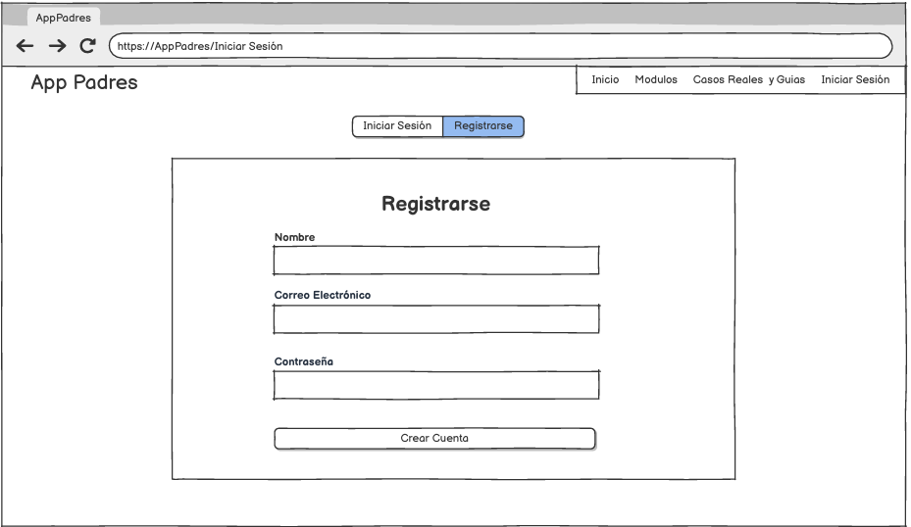
Ilustración 14: Pantalla de Registro

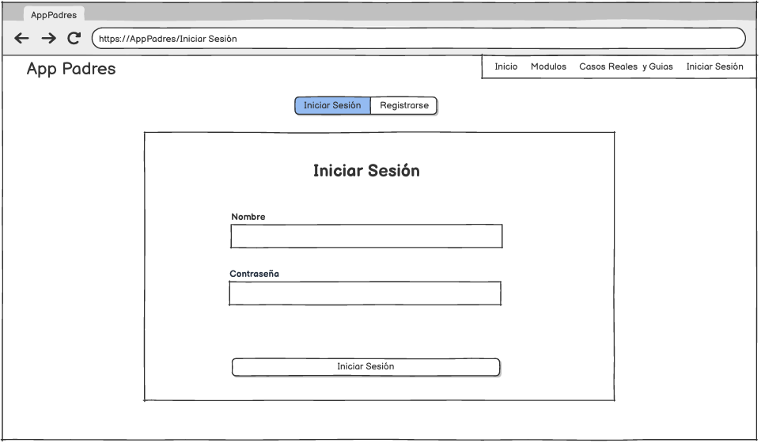
Ilustración 15: Pantalla de Inicio de Sesión

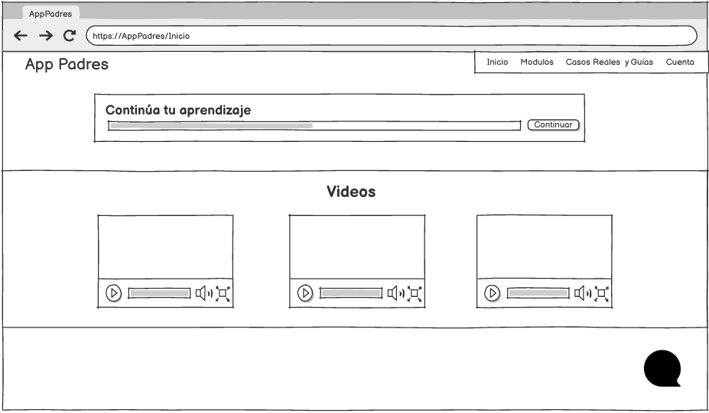
Ilustración 16: Pantalla de Inicio

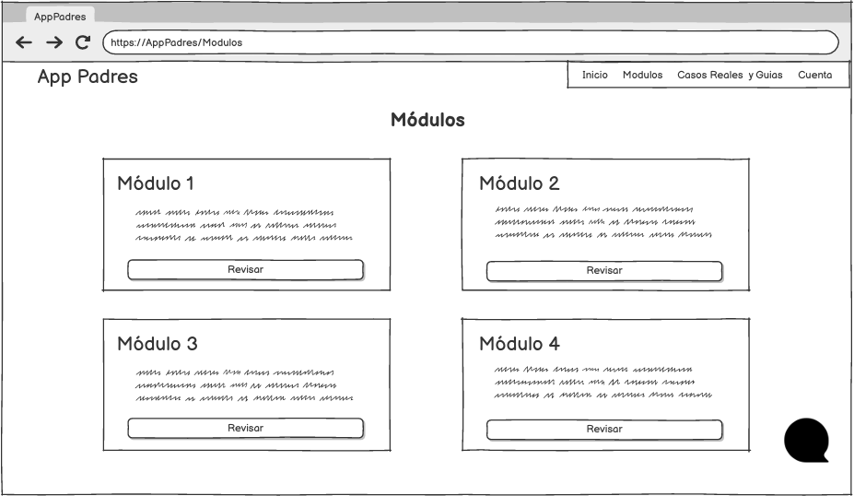
Ilustración 17: Pantalla de Módulos

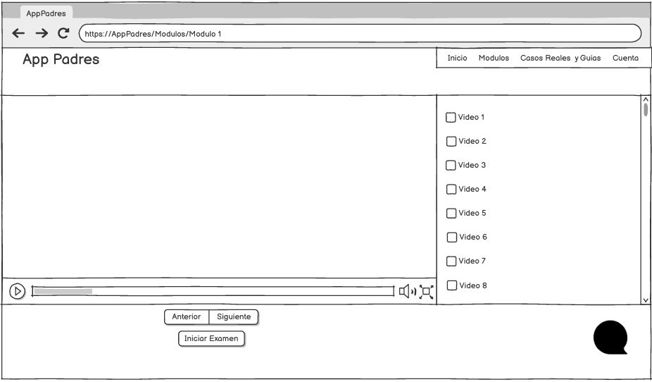
Ilustración 18: Navegación Pantalla del Módulo
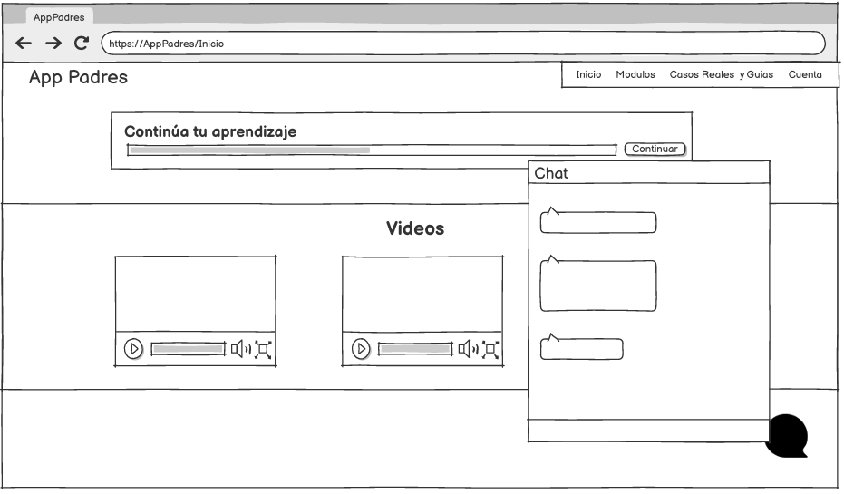
Ilustración 19: Interfaz del Chatbot Educativo
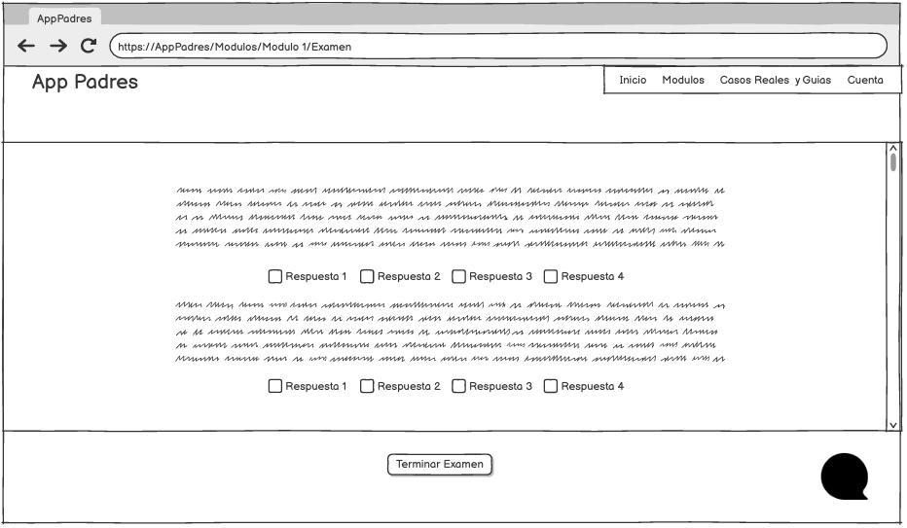
Ilustración 20: Pantalla de Examen diagnóstico
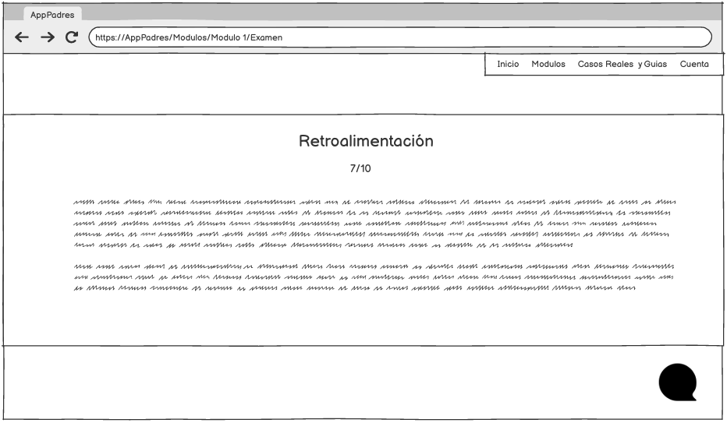
Ilustración 21: Pantalla de resultados personalizados

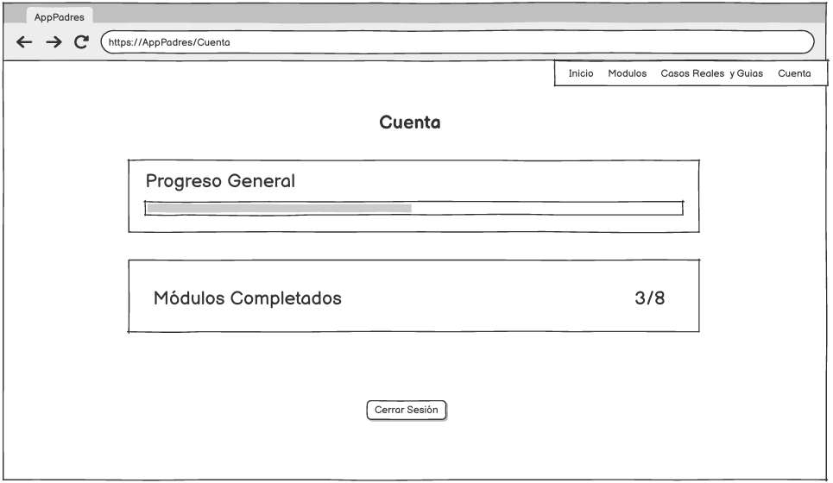
Ilustración 22: Visualización de acreditaciones y logros

4.11.4 Principios de diseño aplicados
- Consistencia visual: todos los componentes mantienen estilo uniforme en color, iconografía y tipografía.
- Jerarquía informativa: la información prioritaria (riesgos, progreso, recomendaciones) siempre visible al inicio.
- Diseño responsivo: adaptable a pantallas de escritorio, tablet y móvil.
- Contraste adecuado: colores claros sobre fondos oscuros para facilitar la lectura.
- Simplicidad: el usuario siempre puede regresar al inicio o menú principal con un clic.

4.11.5 Conclusión de diseño visual
El diseño planteado permite una navegación clara, intuitiva y atractiva para el público objetivo (padres o tutores). Durante el TT2 se implementarán estos prototipos con React.js, integrando las funcionalidades del backend y la base de datos para asegurar coherencia entre la interfaz y la lógica del sistema.

Capítulo 5: Gobierno de tecnologías de la información y caso de negocio del proyecto

5.1 Gobierno de Tecnologías de la Información (IT Governance)
El Gobierno de Tecnologías de la Información (IT Governance) establece las estructuras y procesos mediante los cuales las organizaciones garantizan que el uso de las tecnologías contribuya de manera efectiva al cumplimiento de sus objetivos estratégicos. De acuerdo con ISACA y su marco COBIT 2019, el gobierno de TI busca equilibrar la creación de valor, la optimización de recursos y la gestión de riesgos tecnológicos, promoviendo la transparencia y la rendición de cuentas【39】
En el contexto del presente proyecto, el Gobierno de TI permite que la aplicación web para padres no sea solo una herramienta tecnológica, sino una iniciativa alineada con la educación digital y la protección infantil. Su propósito es asegurar que el desarrollo, la implementación y el mantenimiento del sistema cumplan criterios de eficiencia, seguridad y sostenibilidad.

5.2 Objetivos del Gobierno de TI en el Proyecto
El modelo de gobernanza adoptado se inspira en los principios de COBIT 2019 e ISO/IEC 38500, adaptados a un entorno académico y educativo [40].
Tabla 22: Objetivos del Gobierno de TI en el Proyecto
Objetivo | Descripción
Alineación estratégica | Asegurar que la aplicación cumpla con los objetivos de sensibilización y educación digital definidos por el proyecto.
Entrega de valor | Garantizar que el sistema genere beneficios medibles —conocimiento, prevención, acceso seguro a recursos— para los padres y tutores.
Gestión de riesgos | Identificar y mitigar amenazas relacionadas con privacidad, seguridad y disponibilidad del servicio.
Optimización de recursos | Utilizar de manera eficiente las tecnologías y herramientas del stack MERN, así como los servicios de nube y control de versiones.
Monitoreo del desempeño | Evaluar continuamente indicadores clave: disponibilidad del sistema, satisfacción del usuario y cumplimiento normativo.

5.3 Estructura de Gobierno y Roles
La gobernanza del proyecto se apoya en una estructura de roles con responsabilidades claramente definidas, que favorecen la trazabilidad y la comunicación efectiva.
Tabla 23: Estructura de Gobierno y Roles
Rol / Responsable | Función dentro del gobierno de TI
Product Owner (Directora del TT) | Valida la alineación del sistema con los objetivos educativos y sociales del proyecto.
Scrum Master / Coordinador técnico | Supervisa el cumplimiento de estándares, coordina los sprints y mitiga riesgos tecnológicos.
Equipo de desarrollo (alumnos) | Implementa los componentes del sistema y mantiene actualizada la documentación técnica.
Usuarios finales (padres/tutores) | Proveen retroalimentación sobre usabilidad y efectividad educativa.
Stakeholders externos (instituciones educativas o gubernamentales) | Potenciales aliados para adopción o evaluación del sistema.
Esta estructura garantiza transparencia en la toma de decisiones, comunicación efectiva y control del avance técnico del proyecto.

5.4 Marco Normativo y Estándares Internacionales
El proyecto se rige por normas y marcos internacionales que orientan la gobernanza, seguridad y gestión de la información.
Tabla 24: Marco Normativo y Estándares Internacionales
Estándar / Marco | Aplicación al proyecto
COBIT 2019 (ISACA) | Marco de referencia principal para la gestión de TI; define procesos de planificación, ejecución y evaluación de desempeño.
ISO/IEC 38500:2015 | Proporciona los principios de responsabilidad, estrategia, adquisición, desempeño, conformidad y conducta humana para gobernanza de TI.
ISO/IEC 27001:2022 | Establece los requisitos para implementar controles de seguridad y protección de datos personales.
LGPDPPSO (2017) | Ley mexicana que garantiza la protección de datos personales en posesión de sujetos obligados y entes públicos.
Estos marcos aseguran que la aplicación cumpla criterios de seguridad, transparencia y responsabilidad conforme a buenas prácticas internacionales y legislación nacional [41] [42].

5.5 Caso de Negocio (Business Case)

5.5.1 Justificación Social y Tecnológica
La aplicación propuesta responde a la necesidad de fortalecer la alfabetización digital parental, apoyando a los padres en la identificación y prevención de riesgos en línea.
El proyecto tiene un valor social significativo al contribuir al cumplimiento de los objetivos de educación digital establecidos por la Estrategia Nacional de Ciberseguridad【33】.

5.5.2 Beneficios Esperados
Tabla 25: Beneficios Esperados
Tipo de beneficio | Descripción
Educativo | Mejora del conocimiento de los padres sobre seguridad digital y acompañamiento de sus hijos.
Social | Disminución de la exposición infantil a riesgos en línea.
Tecnológico | Implementación de una arquitectura moderna y segura (MERN Stack, JWT, HTTPS).
Institucional | Posible adopción por instituciones educativas o gubernamentales como plataforma de sensibilización.

5.5.3 Indicadores de Éxito
- 70 % de padres completan al menos un módulo educativo.
- 20 % de mejora en resultados del examen diagnóstico final.
- 90 % de disponibilidad del sistema.
- 80 % de satisfacción en encuestas de usabilidad.

5.6 Gestión de Riesgos y Continuidad
El enfoque de gobierno de TI considera la gestión de riesgos como eje transversal del ciclo de vida del sistema.
Tabla 26: Gestión de Riesgos y Continuidad
Riesgo | Probabilidad | Impacto | Estrategia de mitigación
Falla de seguridad o pérdida de datos | Media | Alta | Uso de JWT, HTTPS y respaldos automáticos en MongoDB Atlas.
Sobrecarga del servidor | Baja | Media | Escalado horizontal y uso de caché.
Falta de adopción por usuarios | Media | Alta | Campañas educativas y retroalimentación continua.
Obsolescencia tecnológica | Media | Media | Actualización periódica de librerías y dependencias.

El plan de continuidad contempla auditorías semestrales, pruebas de seguridad y documentación actualizada para garantizar la sostenibilidad del sistema.

5.7 Valor Tecnológico y Madurez del Proyecto
El valor tecnológico del sistema se medirá con base en el modelo de madurez de COBIT 2019, que evalúa el grado de desarrollo en los dominios de Planificación, Ejecución, Monitoreo y Optimización.
Para el TT1, el proyecto se encuentra en Nivel 2: Gestionado, con procesos definidos y controlados; durante el TT2, se espera alcanzar el Nivel 3: Establecido, al consolidar la integración, pruebas y despliegue completo.

5.8 Análisis de Costos y Recursos del Proyecto
El análisis de costos y recursos constituye un elemento esencial dentro del Gobierno de Tecnologías de la Información (IT Governance), ya que permite determinar la viabilidad económica y la sostenibilidad operativa del sistema.
De acuerdo con el Project Management Institute (PMI)【43】, una estimación de costos precisa facilita la toma de decisiones estratégicas y el control presupuestal durante las fases de desarrollo, implementación y mantenimiento.

5.8.1 Categorización de costos
Tabla 27: Categorización de costos
Categoría | Elemento | Descripción / Uso | Costo estimado (MXN)
Infraestructura tecnológica | Hosting / Servidor web | Uso de instancia en la nube (Netlify / Render ) para despliegue y pruebas. | $0 – $300 mensuales (versión gratuita o educativa).
 | Base de datos (MongoDB Atlas) | Servicio de almacenamiento NoSQL con plan gratuito (512 MB). Escalable según la demanda del sistema. | $0 – $200 mensuales (según escalado).
 | Equipos de cómputo (2 laptops de desarrollo) | Dispositivos personales empleados para programación, diseño y pruebas. Costo promedio de $15 000 MXN cada una. | $30 000
Herramientas de desarrollo | Visual Studio Code, GitHub, Figma, Canva | Licencias gratuitas de uso académico. | $0
Diseño y contenidos | Recursos gráficos e ilustraciones educativas | Producción de materiales visuales para módulos, chatbot y recursos de difusión. | $5 000
Mantenimiento | Actualización de dependencias, soporte y copias de seguridad | Actividades de mantenimiento correctivo y preventivo. | $800
Energía eléctrica | Consumo promedio mensual | Estimado en $200 MXN mensuales por 10 meses de trabajo colaborativo. | $2 000
Total estimado |  |  | $37 800 – $38 300 MXN

5.8.2 Costos intangibles
- Horas de desarrollo: estimadas en 250 h del equipo, valor académico (sin costo directo).
- Documentación y control de calidad: 15 % del tiempo total.
- Mantenimiento anual estimado: 10 % del costo total de implementación.

5.8.3 Viabilidad económica
El proyecto mantiene una viabilidad alta debido al uso de herramientas open source y planes educativos gratuitos.
El modelo de sostenibilidad propuesto contempla la posibilidad de colaboración institucional con dependencias públicas o universidades, sin necesidad de inversión privada.

5.9 Estado Financiero del Proyecto
El estado financiero del proyecto presenta un análisis detallado de la inversión inicial, costos operativos y costos indirectos asociados al desarrollo del sistema. Este análisis permite determinar la viabilidad económica, el nivel de inversión requerido y la sostenibilidad del proyecto durante el periodo del Trabajo Terminal.

5.9.1 Inversión Inicial
La inversión inicial corresponde a los recursos esenciales para comenzar el desarrollo.
Tabla 28: Inversión Inicial
Concepto | Monto (MXN)
Equipos de cómputo (2 laptops × $15,000 MXN) | $30,000
Recursos gráficos e ilustraciones iniciales | $5,000
Licencias y herramientas de desarrollo (VS Code, GitHub, Figma, Canva) | $0
Total de inversión inicial | $35,000

5.9.2 Depreciación del equipo de cómputo
Para efectos de registro académico y siguiendo el método de depreciación lineal:
- Costo total del equipo: $30,000 MXN
- Vida útil estimada: 36 meses
- Depreciación mensual:
$$\text{Depreciaci}\overset{ˊ}{\text{o}}\text{n mensual}=\frac{30,000}{36}=833.33\text{ MXN}$$
- Depreciación durante el proyecto (10 meses):
$$833.33×10=8,333.33\text{ MXN}$$

Concepto | Monto (MXN)
Depreciación del equipo (10 meses) | $8,333.33

5.9.3 Costos Operativos
Incluyen servicios que se utilizan durante el desarrollo y pruebas del sistema.
Tabla 29: Costos Operativos
Concepto | Monto (MXN)
Hosting / Servidor web | $0 – $3,000
Base de datos (MongoDB Atlas) | $0 – $2,000
Mantenimiento del sistema | $800
Energía eléctrica (10 meses × $200 MXN) | $2,000
Total costos operativos | $2,800 – $7,800

5.9.4 Costos Indirectos
Estos conceptos están relacionados con actividades administrativas y de gestión del proyecto.
Tabla 30: Costos Indirectos
Concepto | Monto (MXN)
Documentación, gestión y control del proyecto | $0 – $500 (materiales básicos)
Tiempo del equipo (horas hombre) | No monetizable (valor académico)
Total costos indirectos | $0 – $500

5.9.5 Estado Financiero Consolidado
Tabla 31: Estado Financiero Consolidado
Categoría | Monto (MXN)
Inversión inicial | $35,000
Depreciación estimada | $8,333.33
Costos operativos | $2,800 – $7,800
Costos indirectos | $0 – $500
Total general del proyecto | $37,800 – $38,300 MXN

5.9.6 Interpretación del Estado Financiero
El proyecto presenta un costo total estimado entre $37,800 y $38,300 MXN, cifra que incluye:
- Inversión inicial en equipos y materiales gráficos
- Costos operativos (hosting, base de datos, energía)
- Mantenimiento
- Costos indirectos mínimos
La adopción de herramientas open source y planes educativos gratuitos reduce significativamente el gasto operativo, permitiendo un proyecto sostenible y económicamente viable durante el TT1 y TT2.

Referencias:
[1] UNICEF, “Videojuegos en infancia y adolescencia,” UNICEF, [En línea]. Disponible en: https://www.unicef.org/parenting/es/cuidado-infantil/video-juegos-en-infancia-y-adolescencia
[2] Gobierno de Tabasco, “Menores y redes sociales: los riesgos de un mal uso,” Secretaría de Salud de Tabasco, [En línea]. Disponible en: https://tabasco.gob.mx/sites/default/files/users/ssaludtabasco/12.pdf
[3] American Academy of Pediatrics, “Unhealthy Video Gaming,” HealthyChildren.org, [En línea]. Disponible en: https://www.healthychildren.org/Spanish/family-life/Media/Paginas/Unhealthy-Video-Gaming.aspx
[4] UNICEF México, “Mantener seguros niñas, niños y adolescentes en internet,” UNICEF México, [En línea]. Disponible en: https://www.unicef.org/mexico/mantener-seguros-ni%C3%B1as-ni%C3%B3s-y-adolescentes-en-internet
[5] Emy, “7 riesgos que tiene internet para los niños,” Emy.org, [En línea]. Disponible en: https://www.emy.org/riesgos-internet-ninos
[6] Educatolerancia, “Guía padres y educadores: Uso seguro de internet,” Educatolerancia, [En línea]. Disponible en: https://www.educatolerancia.com/wp-content/uploads/2016/12/Gu%C3%ADa-padres-y-educadores-UsoSeguroInternet.pdf
[7] R. Lozano, “Uso de videojuegos en niños de 7 a 12 años: Una aproximación mediante encuesta,” ResearchGate, [En línea]. Disponible en: https://www.researchgate.net/publication/28117510_Uso_de_videojuegos_en_ninos_de_7_a_12_anos_una_aproximacion_mediante_encuesta
[8] El Espectador, “Peligros de los videojuegos en línea: ¿qué tan peligroso es para los niños y niñas jugar videojuegos en línea?,” El Espectador, [En línea]. Disponible en: https://www.elespectador.com/tecnologia/videojuegos/que-tan-peligroso-es-para-los-ninos-y-ninas-jugar-videojuegos-en-linea
[9] Kids Mental Health Foundation, “Social Media and Kids,” KidsMentalHealthFoundation.org, [En línea]. Disponible en: https://www.kidsmentalhealthfoundation.org/es/mental-health-resources/technology-and-social-media/social-media-and-kids
[10] Gaptain, “Los 8 principales riesgos en internet para niños y adolescentes,” Gaptain, [En línea]. Disponible en: https://gaptain.com/blog/los-8-principales-riesgos-en-internet-para-ninos-y-adolescentes
[11] Wikipedia, “Cibervictimización,” Wikipedia, [En línea]. Disponible en: https://es.wikipedia.org/wiki/Cibervictimizaci%C3%B3n
[12] Save the Children, “Guía Antivirus contra la violencia,” Save the Children, 2024. [En línea]. Disponible en: https://www.savethechildren.es/sites/default/files/2024-05/Guia_Antivirus-contra-la-violencia_v2024.pdf
[13] Internet Matters, “Juegos en línea: riesgos para padres,” InternetMatters.org, [En línea]. Disponible en: https://www.internetmatters.org/es/advice/by-activity/online-gaming-advice-hub/online-gaming-the-risk
[14] American Academy of Pediatrics, “Media and Children,” Pediatrics, vol. 138, no. 5, pp. e20162591, 2016. [En línea]. Disponible en: https://pediatrics.aappublications.org/content/138/5/e20162591
[15] OECD, “Children’s Online Activities, Risks and Safety,” OECD Digital Economy Papers, no. 222, 2015. [En línea]. Disponible en: https://www.oecd.org/officialdocuments/publicdisplaydocumentpdf/?cote=DSTI/ICCP/IE(2015)9/FINAL&docLanguage=En
[16] J. K. Rideout, V. Foehr y D. Roberts, Generation M2: Media in the Lives of 8- to 18-Year-Olds, Henry J. Kaiser Family Foundation, 2010. [En línea]. Disponible en: https://www.kff.org/report-section/generation-m2-media-in-the-lives-of-8-to-18-year-olds-executive-summary
[17] S. Livingstone, L. Haddon, A. Görzig y K. Ólafsson, Children, Risk and Safety on the Internet: Research and Policy Challenges in Comparative Perspective, Bristol, Reino Unido: The Policy Press, 2011.
[18] Childline, “Online Grooming,” Childline, [En línea]. Disponible en: https://www.childline.org.uk
[19] Gobierno de México, “Grooming y ciberacoso en niños,” Procuraduría Federal del Consumidor (PROFECO), 13-may-2021. [En línea]. Disponible en: https://www.gob.mx/profeco/es/articulos/grooming-y-ciberacoso-en-ninos. [Accedido: 10-sep-2025].
[20] W3C, “What is a Web Application?,” World Wide Web Consortium (W3C), [En línea]. Disponible en: https://www.w3.org/standards/webdesign. [Accedido: 09-sep-2025].
[21] Mozilla, “Web applications and web sites,” MDN Web Docs, Mozilla Developer Network (MDN), [En línea]. Disponible en: https://developer.mozilla.org/en-US/docs/Web/Apps. [Accedido: 09-sep-2025].
[22] MDN Web Docs, “Interactive elements in web applications,” Mozilla Developer Network (MDN), [En línea]. Disponible en: https://developer.mozilla.org/en-US/docs/Web/HTML/Interactive_elements. [Accedido: 09-sep-2025].
[23] UX Design, “What is interactive web design?,” UX Design, [En línea]. Disponible en: https://uxdesign.cc/what-is-interactive-web-design-d4152e58c4c0. [Accedido: 09-sep-2025].
[24] MDN Web Docs, “JavaScript,” Mozilla Developer Network (MDN), [En línea]. Disponible en: https://developer.mozilla.org/en-US/docs/Web/JavaScript. [Accedido: 09-sep-2025].
[25] IBM, “What is a Database?,” IBM Knowledge Center, [En línea]. Disponible en: https://www.ibm.com/blogs/9-to-5/what-is-a-database. [Accedido: 09-sep-2025].
[26] Microsoft, “Visual Studio Code – Code Editing. Redefined,” Visual Studio Code, [En línea]. Disponible en: https://code.visualstudio.com. [Accedido: 09-sep-2025].
[27] Git, “Git – Free and Open Source Distributed Version Control System,” Git Documentation, [En línea]. Disponible en: https://git-scm.com. [Accedido: 09-sep-2025].
[28] IBM, “What is User Experience (UX)?,” IBM Think, 10-ene-2025. [En línea]. Disponible en: https://www.ibm.com/think/topics/user-experience. [Accedido: 09-sep-2025].
[29] IBM, “User Interface Concepts,” IBM Business Automation Workflow 23.0.x Documentation, [En línea]. Disponible en: https://www.ibm.com/docs/en/baw/23.0.x?topic=interfaces-user-interface-concepts. [Accedido: 09-sep-2025].
[30] UNESCO, Digital competence frameworks for citizens – DigComp 2.2, París, Francia: UNESCO, 2023. [En línea]. Disponible en: https://www.unesco.org/sdg4education2030/en/knowledge-hub/digital-competence-framework-citizens-22
[31] UNICEF, Digital Parenting: Tools and Tips to Help Children Stay Safe Online, Fondo de las Naciones Unidas para la Infancia, 2023. [En línea]. Disponible en: https://www.unicef.org/parenting/digital-parenting
[32] Cámara de Diputados del H. Congreso de la Unión, Ley General de los Derechos de Niñas, Niños y Adolescentes, Diario Oficial de la Federación, México, reforma al 20-jun-2018. [En línea]. Disponible en: https://www.diputados.gob.mx/LeyesBiblio/pdf/LGDNNA.pdf
[33] Secretaría de Seguridad y Protección Ciudadana, Estrategia Nacional de Ciberseguridad, Gobierno de México, 2017. [En línea]. Disponible en: https://www.gob.mx/sspc/documentos/estrategia-nacional-de-ciberseguridad
[34] Secretaría de Educación Pública, Programa de Inclusión y Alfabetización Digital (PIAD), México, 2016. [En línea]. Disponible en: https://normatecainterna.sep.gob.mx/work/models/normateca/Resource/387/2/images/Lineamientos_ProgramaInclusionDigital.pdf
[35] Internet Engineering Task Force (IETF), RFC 7519 – JSON Web Token (JWT), mayo 2015. [En línea]. Disponible en: https://datatracker.ietf.org/doc/html/rfc7519
[36] MongoDB Inc., MongoDB Atlas Documentation, 2024. [En línea]. Disponible en: https://www.mongodb.com/docs/atlas
[37] International Organization for Standardization (ISO), ISO 9241-210:2019 Ergonomics of human-system interaction — Part 210: Human-centred design for interactive systems, 2019. [En línea]. Disponible en: https://www.iso.org/standard/77520.html
[38] Mozilla Developer Network (MDN), “Single Page Application (SPA),” MDN Web Docs, 2024. [En línea]. Disponible en: https://developer.mozilla.org/en-US/docs/Glossary/SPA
[39] ISACA, COBIT 2019 Framework: Governance and Management Objectives, Rolling Meadows, IL: ISACA, 2019.
[40] International Organization for Standardization (ISO), ISO/IEC 38500:2015 — Information technology — Governance of IT for the organization, 2015.
[41] International Organization for Standardization (ISO), ISO/IEC 27001:2022 — Information Security Management Systems, 2022.
[42] Cámara de Diputados del H. Congreso de la Unión, Ley General de Protección de Datos Personales en Posesión de Sujetos Obligados, Diario Oficial de la Federación, México, 2017. [En línea]. Disponible en: https://www.diputados.gob.mx/LeyesBiblio/pdf/LGPDPPSO.pdf
[43] Project Management Institute (PMI), A Guide to the Project Management Body of Knowledge (PMBOK Guide), 7th ed., Newtown Square, PA: PMI, 2021.
[44] The Guardian, “Children at risk of exposure to inappropriate content and predatory behavior on Roblox, researchers warn,” The Guardian, 14-abr-2025. [En línea]. Disponible en: https://www.theguardian.com/technology/2025/apr/14/risks-children-roblox-deeply-disturbing-researchers
[45] Kaspersky, “Threats in kids’ gaming worlds: Minecraft and Roblox most exploited by cybercriminals,” Kaspersky Security Blog, 2023. [En línea]. Disponible en: https://www.kaspersky.com/blog/threats-in-kids-gaming-worlds
[46] American Psychological Association, “Why social media can be so harmful for teens,” APA News, 2022. [En línea]. Disponible en: https://www.apa.org/news/apa/2022/social-media-children-teens
[47] Raising Children Network, “Social media and teens: safety tips and online risks,” raisingchildren.net.au, 2023. [En línea]. Disponible en: https://raisingchildren.net.au/teens/entertainment-technology/digital-life/social-media
[48] Ofcom, “A window into young children’s online worlds: Children’s Media Use and Attitudes 2023,” Ofcom Report, Reino Unido, 2023. [En línea]. Disponible en: https://www.ofcom.org.uk/media-use-and-attitudes/media-habits-children/a-window-into-young-childrens-online-worlds
[49] S. Martin et al., “Exposure of kids to age-inappropriate content on Twitch: A comparative cross-country study,” ResearchGate, 2024. [En línea]. Disponible en: https://www.researchgate.net/publication/392580945_Exposure_of_Kids_to_Age-Inappropriate_Content_on_Twitch_A_Comparative_Cross-Country_Study

